SERVICIO DE MEDICIÓN Y ANÁLISIS METOCEÁNICO DEL GOLFO DE MÉXICO

10.1. REPORTE DEL PROTOCOLO DE LIBERACIÓN DE LAS SONDAS OCEANOGRÁFICAS Y TRANSMISIÓN DE DATOS.

SONDAS OCEANOGRÁFICAS

9878221, 9878504, 9878225, 9876178, 9878203, 4878505, 9878218
Orden de Servicio: PEMEX-ASM-CICESE-658225821-238
Fecha de solicitud | 10 de marzo de 2026
Vigencia | 01 de abril de 2026
 | 30 de abril de 2026
Fecha de entrega | 01 de mayo de 2026

CONTROL DE CAMBIOS

Revisión | Fecha | Descripción
0 | 01 de mayo de 2026 | Se emite para facturación.

ÍNDICE

1. INTRODUCCIÓN 1
2. ALCANCES 3
3. DESCRIPCIÓN DE LA ARQUITECTURA DE LA SONDA OCEANOGRÁFICA 4
4. DESCRIPCIÓN DE LAS ACTIVIDADES PREVIAS AL DESPLIEGUE 11
5. PRUEBAS DE FUNCIONAMIENTO DE LAS SONDAS OCEANOGRÁFICAS PREVIAS AL DESPLIEGUE 13
6. DESCRIPCIÓN DE LA EJECUCIÓN DE LA CAMPAÑA PARA EL DESPLIEGUE DE LAS SONDAS OCEANOGRÁFICAS 14
6.1. INFORMACIÓN DEL DESPLIEGUE DE LAS SONDAS OCEANOGRÁFICAS 21
7. TELEMETRÍA, RECEPCIÓN Y ALMACENAMIENTO DE DATOS PREVIOS AL DESPLIEGUE DE LA SONDA. 27
8. CONCLUSIONES 30
9. REFERENCIAS 31
10. ANEXO 1: PRUEBAS DE FUNCIONAMIENTO PREVIAS AL DESPLIEGUE 32
11. ANEXO 2: PRUEBAS DE TRANSMISIÓN PREVIAS AL DESPLIEGUE 53
12. ANEXO 3: PLAN DE CRUCERO 57
13. ANEXO 4: ANEXO FOTOGRÁFICO 65

ÍNDICE DE FIGURAS

Figura 1. Esfera de flotación durante el sellado. 5
Figura 2. Draga de arrastre durante las pruebas de funcionamiento. 6
Figura 3. Tarjeta madre con microcontrolador de 32 bits. 7
Figura 4. Panel solar de la sonda oceanográfica, equipo de telemetría satelital y GPS. 8
Figura 5. Interior de la boya rellena de poliuretano después de colocar los instrumentos. 9
Figura 6. Módulo de posicionamiento GPS listo. 10
Figura 7. Proceso de sellado de la boya, limpieza de la orilla antes de aplicar el pegamento que une el domo con la base. 12
Figura 8. Localizaciones de despliegue de las sondas durante el ASM-193. 16
Figura 9. Localizaciones de despliegue de las sondas durante el ASM-196. 16
Figura 10. Sondas oceanográficas en tierra antes de ser transportadas para su despliegue. 17
Figura 11. Preparación de las sondas en la embarcación antes del despliegue de la primera sonda oceanográfica. 17
Figura 12. Inicio del despliegue de una sonda en las coordenadas indicadas por PEMEX. 18
Figura 13. Inicio del despliegue de una sonda (draga de arrastre) en las coordenadas indicadas por PEMEX. 18
Figura 14. Pruebas de conexión bluetooth antes de liberada. 19
Figura 15. Despliegue de sonda oceanográfica en el primer punto. 19
Figura 16. Despliegue de sonda oceanográfica en el último punto. 20
Figura 17. Despliegue de sonda oceanográfica 9878221. 23
Figura 18. Despliegue de sonda oceanográfica 9878504. 24
Figura 19. Despliegue de sonda oceanográfica 9878225. 24
Figura 20. Despliegue de sonda oceanográfica 9876178. 25
Figura 21. Despliegue de sonda oceanográfica 9878203. 25
Figura 22. Despliegue de sonda oceanográfica 4878505. 26
Figura 23. Despliegue de sonda oceanográfica 9878218. 26
Figura 24. Datos transmitidos del estado de las baterías durante las 24 horas de las pruebas de funcionamiento. 28
Figura 25. Datos transmitidos del estado de las baterías durante las 24 horas de las pruebas de funcionamiento. 28
Figura 26. Mapa con la información de las primeras 24 horas de transmisión de la boya 9878221. 29
Figura 33. Datos enviados durante las pruebas de laboratorio para la sonda 9878221. 53
Figura 34. Datos enviados durante las pruebas de laboratorio para la sonda 9878504. 53
Figura 35. Datos enviados durante las pruebas de laboratorio para la sonda 9878225. 54
Figura 36. Datos enviados durante las pruebas de laboratorio para la sonda 9876178. 54
Figura 37. Datos enviados durante las pruebas de laboratorio para la sonda 9878203. 55
Figura 38. Datos enviados durante las pruebas de laboratorio para la sonda 4878505. 55
Figura 39. Datos enviados durante las pruebas de laboratorio para la sonda 9878218. 56

ÍNDICE DE TABLAS

Tabla 1. Información de los parámetros que miden las sondas. 10
Tabla 2. Coordenadas geográficas de despliegue solicitadas por PEMEX para las sondas oceanográficas. 20
Tabla 3. Información geográfica del despliegue de las sondas oceanográficas. 21
Tabla 4. Número de serie de los equipos instalados en las sondas oceanográficas. 21

INTRODUCCIÓN
La industria petrolera requiere, para la exploración y explotación de yacimientos de hidrocarburos en aguas del Golfo de México, una adecuada planeación, movilización y operación de infraestructura, así como el suministro oportuno de insumos materiales y recursos humanos, todo ello enmarcado en estrictos lineamientos de seguridad industrial y protección al medio ambiente. En este contexto, PEMEX Exploración y Extracción (en lo sucesivo PEMEX) ha desarrollado una Estrategia para la generación de la información metoceánica del Golfo de México, la cual constituye un elemento de apoyo fundamental para el cumplimiento de sus objetivos operativos, ambientales y de seguridad. La estrategia deriva en un proceso complejo que requiere la ejecución tanto de actividades de monitoreo físico, como de modelación numérica del comportamiento del clima marítimo y atmosférico del Golfo de México. En lo referente a la obtención de mediciones de corrientes marinas, oleaje, temperatura y salinidad en niveles predeterminados de la columna de agua, así como de variables atmosféricas como viento, presión, temperatura y humedad relativa, en diversas localizaciones de las aguas nacionales del Golfo de México, PEMEX, a través de las distintas etapas del proyecto Servicio de Medición y Análisis Metoceánicos del Golfo de México, ha logrado conformar y robustecer bases de datos de variables metoceánicas observadas in situ en más de 50 localizaciones. Estas incluyen anclajes y boyas instrumentadas con sensores oceanográficos y meteorológicos, cuya información ha servido como base para la generación de productos que impactan directamente en la cadena de valor de PEMEX, tales como la planeación y el diseño de nueva infraestructura, la evaluación de infraestructura existente, la logística de instalación y construcción, el transporte de personal y, de manera creciente, el monitoreo y la atención de derrames de hidrocarburos.

El proyecto “Servicio de Medición y Análisis Metoceánicos del Golfo de México” inició en 2007 con un enfoque orientado al monitoreo de aguas profundas e intermedias, regiones en las que la información metoceánica disponible era limitada o inexistente, como en las áreas de Perdido y Lakach. Posteriormente, el alcance del proyecto se amplió para incluir el monitoreo en aguas someras, sin descuidar las regiones profundas, incorporando además un enfoque más operativo. Una etapa adicional relevante se presentó cuando el proyecto se adaptó para atender nuevas áreas donde PEMEX tenía asignaciones directas para exploración y producción y/o donde compartía algún tipo de asociación con alguna otra empresa (por citar un ejemplo, Trión). Para la etapa 2024-2025, a solicitud de PEMEX, el proyecto se enfocó a la disponibilidad inmediata de información metoceánica, mediante la implementación de equipos capaces de transmitir datos en tiempo real. En esta etapa el objetivo principal fue la instalación y el monitoreo de una red de estaciones de medición integrada por boyas oceanográficas (que miden en tiempo real temperatura superficial del mar, parámetros de oleaje y corrientes marinas), boyas metoceánicas (que incorporan mediciones de temperatura superficial del mar, oleaje, corrientes y variables atmosféricas), así como anclajes oceanográficos que permiten caracterizar las corrientes marinas a lo largo de todo el tirante de agua.

En esta nueva etapa 2025–2026 (Figura 1), PEMEX ha solicitado mantener el enfoque de disponibilidad inmediata de información a través de la red de boyas oceanográficas, metoceánicas y anclajes, series temporales más extensas y nuevas localizaciones; asimismo solicitó incorporar la componente de sondas oceanográficas de deriva. Esta integración responde a la necesidad de fortalecer la caracterización de la hidrodinámica superficial del Golfo de México, la cual desempeña un papel fundamental en procesos como el transporte y la distribución de calor, la conectividad biológica y, de manera particular, en la dispersión, transporte y monitoreo de hidrocarburos y otros contaminantes. La incorporación de observaciones lagrangianas in situ mediante sondas oceanográficas de deriva permite complementar la información obtenida a partir de sensores remotos y modelos numéricos, al proporcionar el seguimiento directo del movimiento de las masas de agua superficiales. Estas sondas oceanográficas constituyen una herramienta eficaz para el estudio de la temperatura superficial del mar, la circulación superficial, la identificación y caracterización de remolinos y giros, así como para la validación de modelos de dispersión y circulación oceánica [1]. En el contexto de la atención a derrames de hidrocarburos, las sondas de deriva aportan información clave para estimar trayectorias, tiempos de arribo y zonas potencialmente afectadas, contribuyendo así a una toma de decisiones más informada y oportuna durante las acciones de respuesta y mitigación de impactos ambientales.

[parrafo1]

ALCANCES
[parrafo1]

- La descripción de la arquitectura de las sondas oceanográficas se presenta en la sección 3.

- La descripción de las actividades previas al zarpe se presenta en la sección 4.

- Las pruebas de transmisión y estado integral de las sondas previo al despliegue se presentan en la sección 5.

- La descripción de las maniobras realizadas para el despliegue de las sondas oceanográficas se presenta en la sección 6; y el plan de campaña se presenta en el ANEXO 3: PLAN DE CRUCERO.

- La información relacionada con la liberación de las sondas oceanográficas se presenta en la sección 6.1.

- Las evidencias de la verificación de la transmisión de los datos enviados por las sondas, así como la recepción y almacenamiento de la información se describen en la sección 7.

DESCRIPCIÓN DE LA ARQUITECTURA DE LA SONDA OCEANOGRÁFICA
De acuerdo con las especificaciones particulares del Anexo B-1 del contrato 658225821, sección 10.1 “Reporte del protocolo de liberación de las sondas oceanográficas y transmisión de datos”, en esta sección se describe la arquitectura las sondas oceanográficas.

Las sondas oceanográficas presentan un diseño modular compuesto por elementos intercambiables, constituido principalmente por dos secciones: una esfera de flotación (Figura 1) diseñada para operar a la deriva y una draga de arrastre subsuperficial (Figura 2). El cuerpo de la boya está diseñado para aguantar estados de mar severos, con alturas de ola superiores a 2 m, manteniendo la flotabilidad necesaria para asegurar su operación durante eventos extremos. Por su parte, la draga de arrastre subsuperficial está diseñada para operar a una profundidad aproximada de 3 metros, lo que permite que el desplazamiento de la sonda este dominado por la corriente marina y no por influencia directa del viento. A continuación, se describen los componentes que integran la sonda oceanográfica, incluyendo la esfera de flotación y la draga de arrastre de las sondas desplegadas.

- Esfera de flotación
La esfera de flotación (Figura 1) está conformada por una estructura esférica dividida en dos secciones que, una vez ensambladas, presentan un diámetro aproximado de 20 cm. La parte inferior de la sonda está fabricada con materiales compatibles con HIP, mientras que el casco transparente o cúpula se fabricó con PET, estos materiales se seleccionaron porque le dan a la sonda ligereza y resistencia mecánica ante las condiciones ambientales a las que se encuentra expuesta, además de resistencia en el casco por la exposición a los cambios de temperatura. En su interior, la sonda incorpora una estructura interna destinada al alojamiento de los equipos y los componentes electrónicos, los cuales, por razones de seguridad, se encuentran encapsulados mediante resina epóxica dieléctrica, que actúa como aislante eléctrico y térmico. Adicionalmente, para mantener la estabilidad y flotabilidad vertical de la boya, se integra un lastre interno que previene volcaduras y asegura la orientación adecuada de los paneles solares hacia la radiación solar.

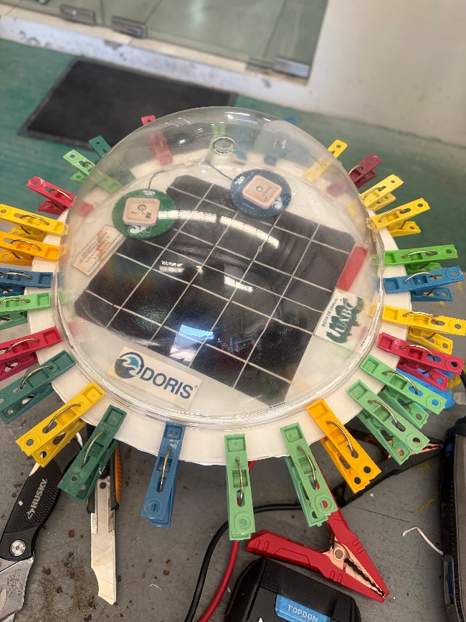
Figura 1. Esfera de flotación durante el sellado.

- Draga de arrastre
La draga de arrastre sub-superficial (Figura 2) se diseñó especialmente para asegurar que la sonda sea arrastrada por la corriente a no más de 3 metros de profundidad. La draga fue construida con 4 lóbulos plegables de nilón de alta resistencia, el cual es un material biodegradable que no afecta el medio ambiente. La arquitectura de la draga es de material flexible, resistente y colapsable que le permite un transporte fácil y una rápida liberación durante el procedimiento de despliegue de la sonda.

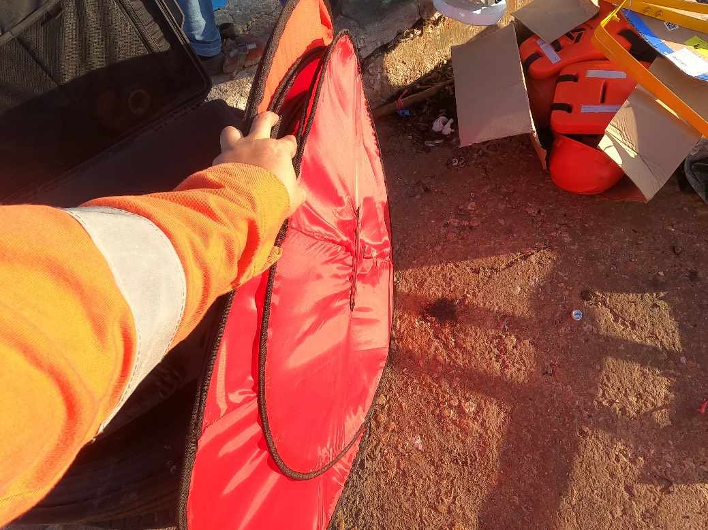
Figura 2. Draga de arrastre durante las pruebas de funcionamiento.

- Sistema de adquisición y procesamiento de datos
Dentro del compartimiento interior de la sonda se resguarda un microcontrolador de 32 bits Cortex de 48 MHz (Figura 3), de frecuencia y fase cerrada con 256 Kb de memoria flash programable y 32 Kb de SRAM; el instrumento cuenta con una capacidad de seis comunicaciones seriales (SERCOM) y i²C de 3.4 MHz. Este microcontrolador es la unidad central de control de la sonda, se encarga de la adquisición, procesamiento y gestión de los datos provenientes de los sensores en tiempo real. Sus características permiten comunicaciones confiables y rápidas entre el microprocesador y los sensores, mientras que la arquitectura de 32 bits y velocidad de 48 MHz permite un manejo eficiente de múltiples dispositivos, mientras que su capacidad de memoria y múltiples interfaces de comunicación facilitan la integración y transmisión de datos en tiempo real. Adicional a lo anterior, la sonda cuenta con tarjeta compact flash de 32 GB para el almacenamiento de datos.

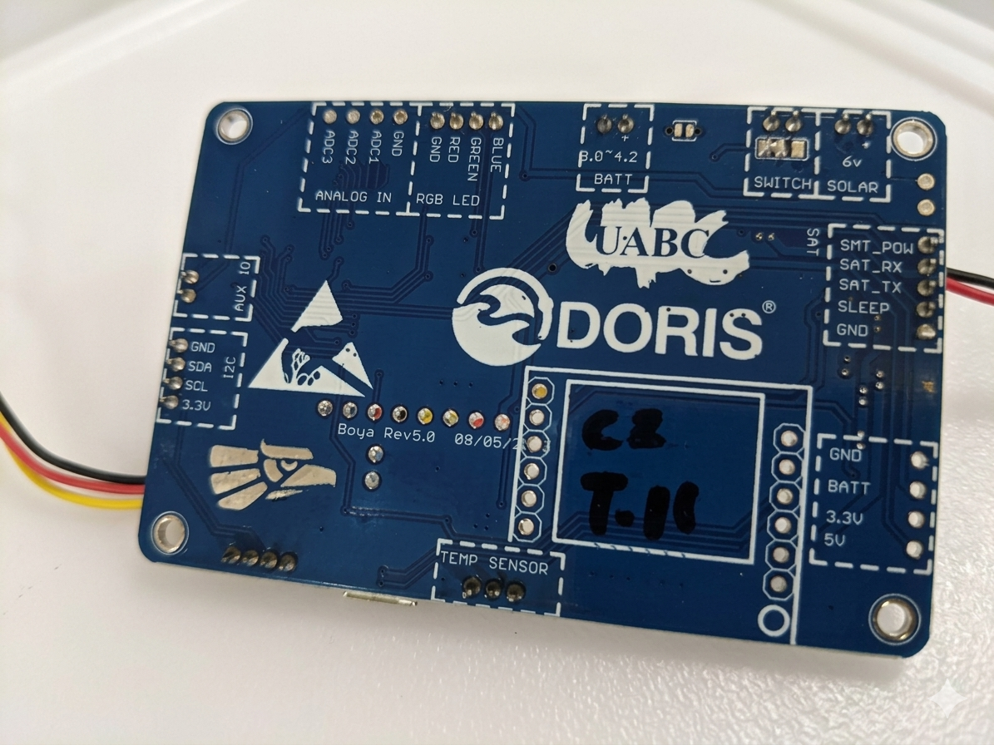
Figura 3. Tarjeta madre con microcontrolador de 32 bits.

- Sistema de energía
En la parte superior interna de la boya se instalaron paneles solares de 6.2 V y 1 A (Figura 4), los cuales permiten la recarga de un paquete de baterías de litio de 4.2 V y 18,000 mAh, ubicado en el interior de la esfera. Este sistema proporciona una autonomía energética de hasta tres días de operación continua sin necesidad de recarga externa. Asimismo, incluido en los paneles solares, se integra un regulador de seguimiento del punto de máxima potencia (MPPT), encargado de optimizar el aprovechamiento de la energía solar y asegurar una carga eficiente aún bajo condiciones de radiación variable.

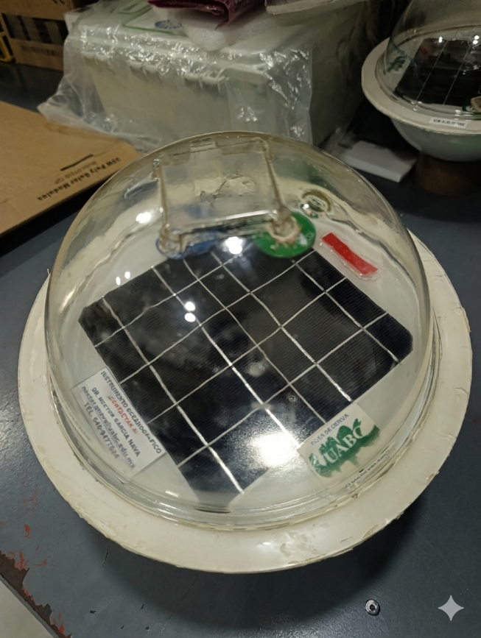
Figura 4. Panel solar de la sonda oceanográfica, equipo de telemetría satelital y GPS.

- Sistemas de seguridad
Como parte del sistema de seguridad, la esfera de flotación incorpora un sistema de monitoreo de temperatura, presión interna y nivel de carga de las baterías, lo que permite dar seguimiento continuo a las condiciones internas de la boya. Asimismo, integra un sistema de purga como medida de protección, diseñado para evitar la acumulación de gases en caso de sobrecalentamiento de las baterías. Adicionalmente, la sonda cuenta con un circuito invertido de apertura que permite identificar si la boya se encuentra dentro o fuera del agua. Finalmente, el compartimento interno donde se alojan los componentes electrónicos se rellena con poliuretano, con el fin de minimizar variaciones de presión interna derivadas de la expansión y contracción del aire (Figura 5).

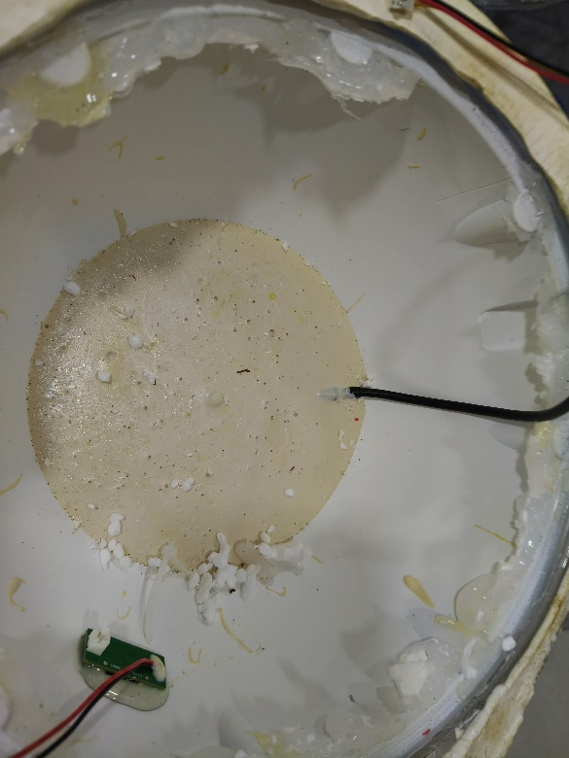
Figura 5. Interior de la boya rellena de poliuretano después de colocar los instrumentos.

Dado que la boya se encuentra sellada herméticamente y no es posible su apertura una vez cerrada, se incorpora un interruptor magnético que permite el encendido y apagado de la sonda sin necesidad de contacto físico directo. De igual forma, el sistema integra un módulo de comunicación Bluetooth, el cual permite la programación de la sonda y la descarga de datos una vez concluido el cierre de la estructura esférica.

- Sistema de telemetría y posicionamiento
La sonda oceanográfica incorpora un sistema redundante de posicionamiento global basado en receptores GNSS multiconstelación, que integran los sistemas GPS (Figura 6), GLONASS, BeiDou y Galileo, así como correcciones mediante sistemas SBAS, como WAAS, lo que permite alcanzar una precisión inferior a 3 m el 90 % del tiempo, con una tasa de muestreo mínima 10 Hz. Adicionalmente, cuenta con un sistema de telemetría satelital, compatible con redes Iridium, GlobalStar o IsatData Pro, que permite la transmisión de datos en tiempo real en zonas de mar abierto. Asimismo, la sonda integra un sistema de telemetría mediante red celular (GSM), compatible con tecnologías SIM900, 3G y 4G, el cual se emplea en áreas con cobertura terrestre, optimizando los costos de comunicación.
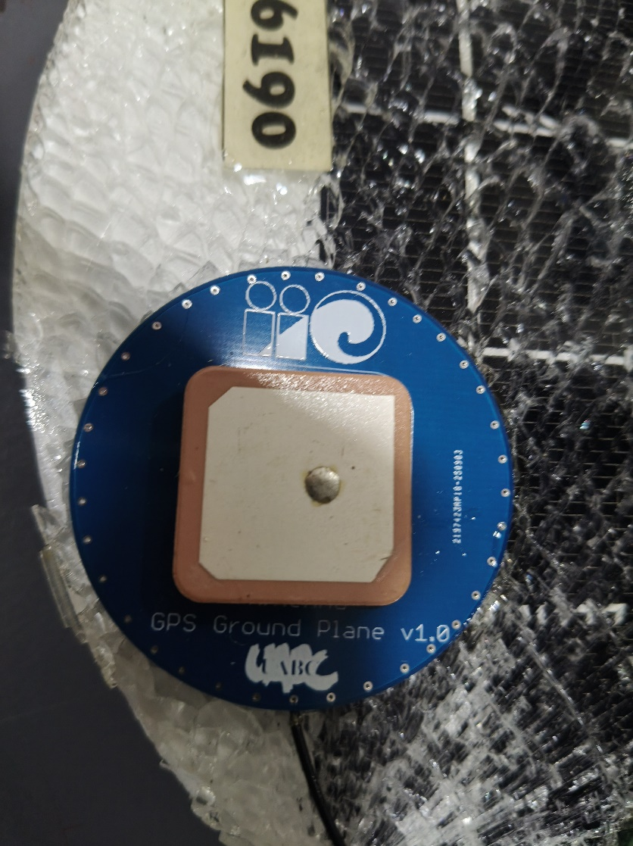
Figura 6. Módulo de posicionamiento GPS listo.

- Sensores de medición
La sonda oceanográfica incorpora un sistema redundante de medición de temperatura del agua, conformado por dos sensores capaces de medir en un rango de operación de −4 a 80 °C y una exactitud de ±0.1 °C, lo que permite asegurar la confiabilidad de las mediciones y validar la consistencia de los datos registrados. Adicionalmente, se integra un acelerómetro inercial con una tasa de muestreo mínima de 10 Hz, el cual permite registrar el movimiento y la dinámica de la boya, proporcionando información relevante sobre su comportamiento ante el oleaje y condiciones ambientales. Las variables registradas por las sondas se presentan en la Tabla 1.

Tabla 1. Información de los parámetros que miden las sondas.
Parámetro | Unidades | Precisión
Temperatura del agua | °C | 0.1 °C
Componente meridional de la velocidad | m/s | 0.05 m/s²
Componente zonal de la velocidad | m/s | 0.05 m/s²
Aceleraciones horizontales | m/s² | 0.01 m/s²
Aceleraciones verticales | m/s² | 0.01 m/s²
Desplazamiento o trayectoria | m | +/- 1 a 3 m

DESCRIPCIÓN DE LAS ACTIVIDADES PREVIAS AL DESPLIEGUE
Las actividades previas a las campañas de despliegue de las 7 sondas oceanográficas, realizadas por el consorcio All Solutions de México S. A. de C. V. (ASM) y el Centro de Investigación Científica y Educación Superior de Ensenada (CICESE), y para dar cumplimiento a lo establecido en la sección 10.1 del Contrato No. 658225821 “Protocolo de liberación de las sondas oceanográficas y transmisión de datos”, relacionadas con la Orden de Servicio PEMEX-ASM-CICESE-658225821-238 se presentan a continuación.

Las actividades previas a las campañas de liberación, comenzaron una vez que PEMEX proporcionó al personal de ASM-CICESE las coordenadas para el despliegue de las siete sondas oceanográficas, diseñadas conforme a las necesidades específicas de PEMEX. Previo al despliegue de las sondas se realizaron las actividades determinadas de acuerdo al plan de trabajo del personal y, en la medida de lo posible, se consideraron los tiempos programados en el Plan de Campaña de cada despliegue.

Posteriormente, para cada campaña, se planeó la logística de las embarcaciones en la cuales se transportaron las sondas al lugar del despliegue. Cabe mencionar que la liberación de las siete sondas se dividió en dos campañas; cinco sondas se liberaron el 18 de abril de 2026, y dos más el 26 de abril de 2026. La ruta de liberación de las sondas en ambas campañas, obedeció el trayecto óptimo considerando la distancia desde tierra hasta el lugar de liberación acordado con PEMEX, teniendo en cuenta las condiciones atmosféricas y las posiciones en las cuales se hicieron las liberaciones. El derrotero consideró el sitio donde se dispuso del equipo que se utilizó para la liberación de las sondas y los implementos adicionales que se utilizaron para las maniobras costa afuera. Es importante mencionar que el derrotero de las embarcaciones está sujeto a cambios de acuerdo a las condiciones atmosféricas el día del zarpe, y a las decisiones que el encargado de la embarcación considere mejor para salvaguardar la seguridad de toda la tripulación. Una vez realizado el plan de crucero de cada campaña (ver ANEXO 3: PLAN DE CRUCERO), estos fueron enviados a PEMEX para su autorización, previo a la ejecución de las campañas, y de acuerdo con lo acordado en el Contrato No. 658225821.

Siguiendo el plan de campaña durante ambas etapas, el personal se trasladó al sitio en tierra para preparar las sondas para el despliegue. Los componentes de medición y transmisión que constituyen las sondas se instalaron en la parte inferior de la estructura esférica, asimismo se conectaron a la tarjeta madre y se colocaron los paneles solares. Posteriormente se hicieron pruebas de funcionamiento de los sensores, las cuales evidenciaron la buena operación de los mismos (Figura 7).

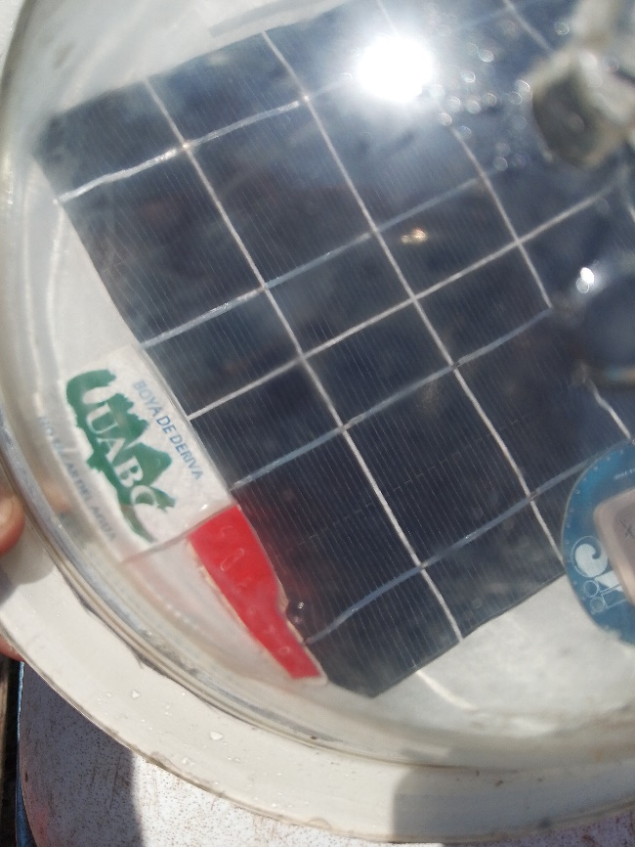
Figura 7. Proceso de sellado de la boya, limpieza de la orilla antes de aplicar el pegamento que une el domo con la base.

Una vez que las pruebas de funcionalidad y verificación de las conexiones se terminaron, se procedió a sellar herméticamente cada sonda oceanográfica. Posteriormente, se sometieron a pruebas de transmisión para verificar que nada fuera dañado durante el sellado. Las pruebas de transmisión se hicieron junto con las pruebas de energía para verificar que las sondas se encontraran midiendo, transmitiendo y cargando perfectamente.

De esta forma, se realizaron las pruebas de funcionamiento en las siete sondas que se desplegaron, correspondientes a la orden de servicio del mes de abril. Como parte de las evidencias se presentan los reportes de funcionamiento de cada una de ellas, los cuales aseguran que los instrumentos funcionaron de manera correcta y se encontraban operando según los estándares de calidad esperados. La documentación correspondiente a las pruebas de funcionamiento se muestra en el ANEXO 2: PRUEBAS DE TRANSMISIÓN PREVIAS AL DESPLIEGUE, como parte del presente documento.

Finalmente, cuando se comprobó que las sondas se encontraban en perfecto estado, fueron transportadas a la embarcación junto con todas las herramientas y componentes necesarios para el despliegue.

PRUEBAS DE FUNCIONAMIENTO DE LAS SONDAS OCEANOGRÁFICAS PREVIAS AL DESPLIEGUE
Como parte de las pruebas previas al despliegue de las sondas, se verificó el correcto funcionamiento de los sensores instalados, así como de los sistemas de energía, electrónica, posicionamiento y telemetría.

Una vez que estuvieron pre-armadas las sondas, se realizaron pruebas del sistema integral, comenzando con la verificación de las conexiones electrónicas y los sensores de medición. En esta etapa, se verificó que todos los sensores y componentes operaran de manera adecuada y de forma conjunta.

Posteriormente, se conectó el panel solar al sistema de energía para confirmar la correcta carga de las baterías. Las sondas fueron expuestas a la radiación solar durante el día y se mantuvieron en operación continua, con el fin de evaluar el desempeño de los sistemas de energía y posicionamiento, así como la operatividad de los sensores y la transmisión de datos. Todos los sistemas respondieron satisfactoriamente durante este periodo. Una vez terminadas las pruebas de funcionamiento las sondas fueron selladas y expuestas al sol durante 24 horas más mientras se revisaba la transmisión de la información y se verificaba nuevamente la carga de las baterías.

En cuanto al sistema de telemetría, la sonda emplea tecnología satelital Globalstar, basada en una constelación de satélites en órbita baja (LEO) que operan en banda L. Mediante servicios simplex de bajo consumo energético, se transmiten paquetes periódicos de información desde zonas remotas, lo que permite una comunicación confiable y con tiempos de transmisión reducidos. Este sistema resultó adecuado para plataformas autónomas y funcionó de manera exitosa durante las pruebas de 24 horas realizadas en el centro de operaciones del consorcio ASM-CICESE, donde los datos fueron recibidos de forma continua.

Finalmente, los sensores de medición, como el acelerómetro y los termómetros instalados en las sondas, fueron evaluados durante las pruebas de funcionamiento. La evidencia correspondiente se presenta en el ANEXO 2: PRUEBAS DE TRANSMISIÓN PREVIAS AL DESPLIEGUE, como parte del presente documento.

DESCRIPCIÓN DE LA EJECUCIÓN DE LA CAMPAÑA PARA EL DESPLIEGUE DE LAS SONDAS OCEANOGRÁFICAS
La logística para la preparación y despliegue de las sondas fue planeada y enviada con antelación a PEMEX para su aprobación. El derrotero o ruta de liberación de las sondas consideró el trayecto desde tierra hasta el lugar de despliegue de las 5 sondas oceanográficas el 18 y el 26 de abril de 2026, tomando en cuenta las condiciones ambientales y la posición. De acuerdo a lo anterior, la ejecución de las campañas de liberación siguió un procedimiento seguro en todas las actividades que involucran la travesía y las maniobras del despliegue.

La ejecución de las campañas de despliegue de las sondas oceanográficas; se efectuó de acuerdo con la planeación de la logística y derrotero de la embarcación (ver ANEXO 3: PLAN DE CRUCERO). En cada campaña, el líder del equipo de instalación le informó al personal las actividades que se realizarían durante el despliegue de las sondas con el fin de que cada miembro del equipo conociera los detalles de la operación, propiciando la integridad del personal y de los equipos de dichas sondas; asimismo se siguieron los procedimientos de seguridad durante todas las campañas de despliegue de las sondas oceanográficas. Dado que las actividades asociadas a la ejecución de las campañas (ASM-193 y ASM-196) es similar en ambos casos, a continuación, se describe la ejecución de la campaña ASM-193 realizada el 18 de abril de 2026. La Figura 8 y Figura 9 muestran las localizaciones solicitadas por PEMEX para el despliegue de las sondas oceanográficas.

- Antes de iniciar las operaciones para el despliegue de la primera sonda, se pusieron en marcha los protocolos de seguridad tanto para el personal como para mantener seguras las sondas oceanográficas. Antes de iniciar las operaciones, se revisaron con el personal las actividades previamente asignadas.

- Se corroboraron las coordenadas y el tirante de liberación de la primera sonda con el GPS de la embarcación.

- Cuando la embarcación encontró el sitio de despliegue, se verificó la conexión de la draga de arrastre a la esfera de flotación de la sonda.

- Antes de poner la sonda en el agua, se hicieron las pruebas de conexión bluetooth in situ para asegurar el correcto funcionamiento de la sonda oceanográfica.

- Posteriormente, el personal liberó la sonda oceanográfica sobre la superficie del mar y se tomó nota de las coordenadas del punto de liberación.

- Una vez liberada la sonda oceanográfica el personal se comunicó mediante telefonía satelital con el personal en tierra para avisar de la maniobra. Posteriormente el personal en tierra realizó el despliegue de la información en el sitio WEB del proyecto.

- Al terminar el despliegue de la sonda, la embarcación se transportó a los siguientes puntos de despliegue. Finalmente, al terminar de liberar todas las sondas se regresó al lugar de zarpe.

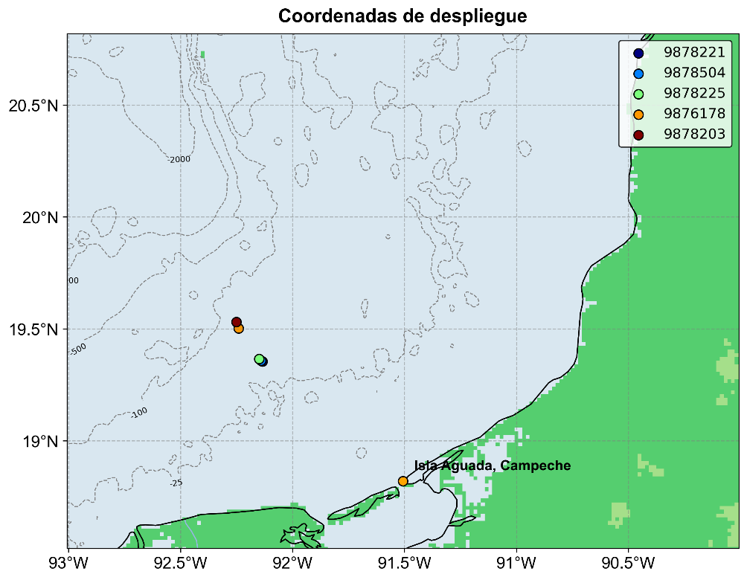
Figura 8. Localizaciones de despliegue de las sondas durante el ASM-193.

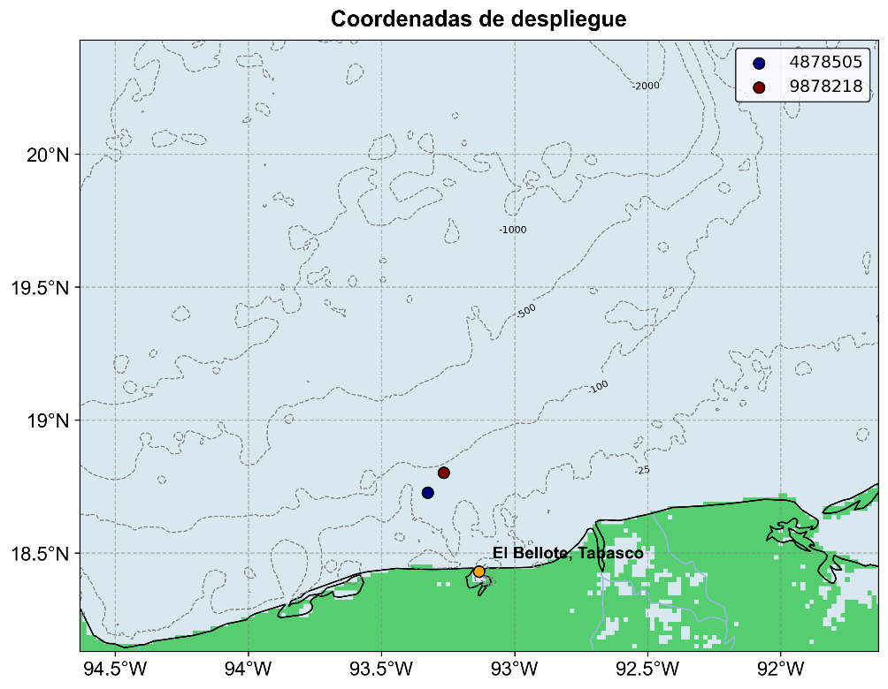
Figura 9. Localizaciones de despliegue de las sondas durante el ASM-196.

A continuación, de la Figura 10 a la Figura 16 se presentan las evidencias fotográficas del despliegue de las sondas.

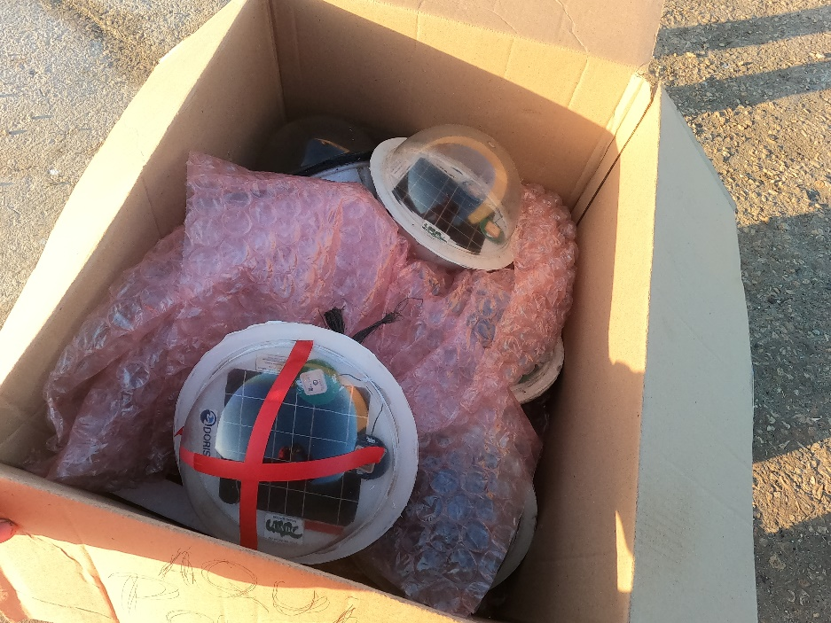
Figura 10. Sondas oceanográficas en tierra antes de ser transportadas para su despliegue.

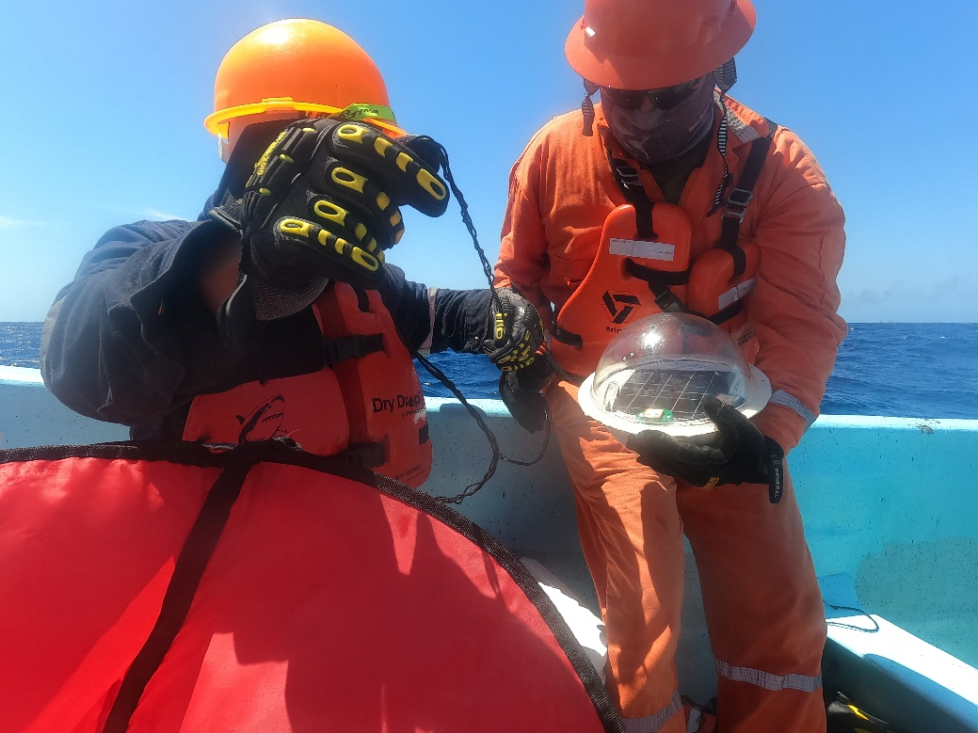
Figura 11. Preparación de las sondas en la embarcación antes del despliegue de la primera sonda oceanográfica.

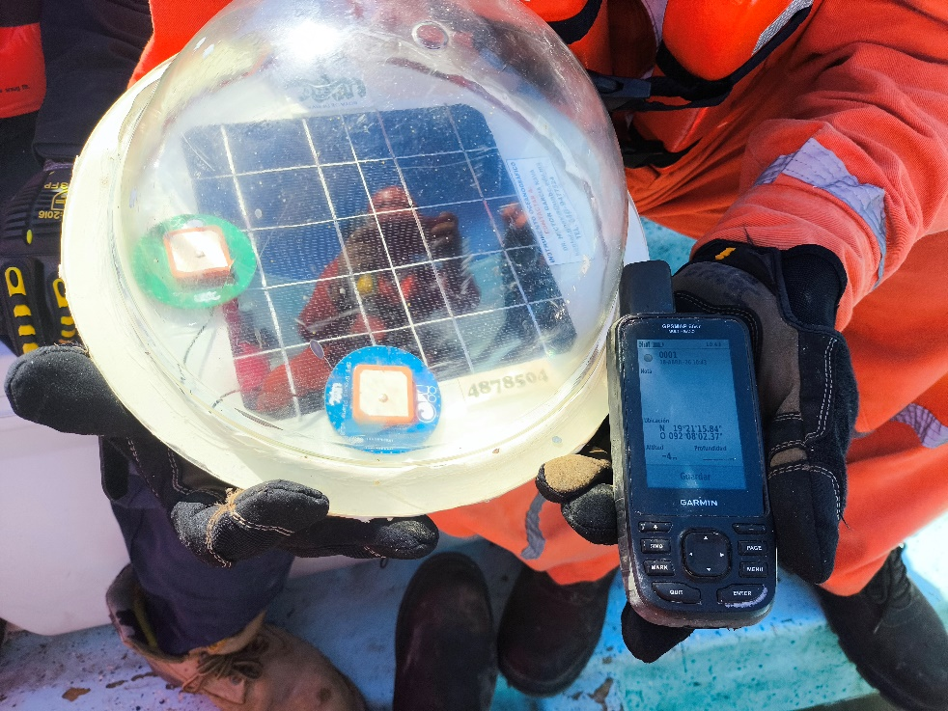
Figura 12. Inicio del despliegue de una sonda en las coordenadas indicadas por PEMEX.

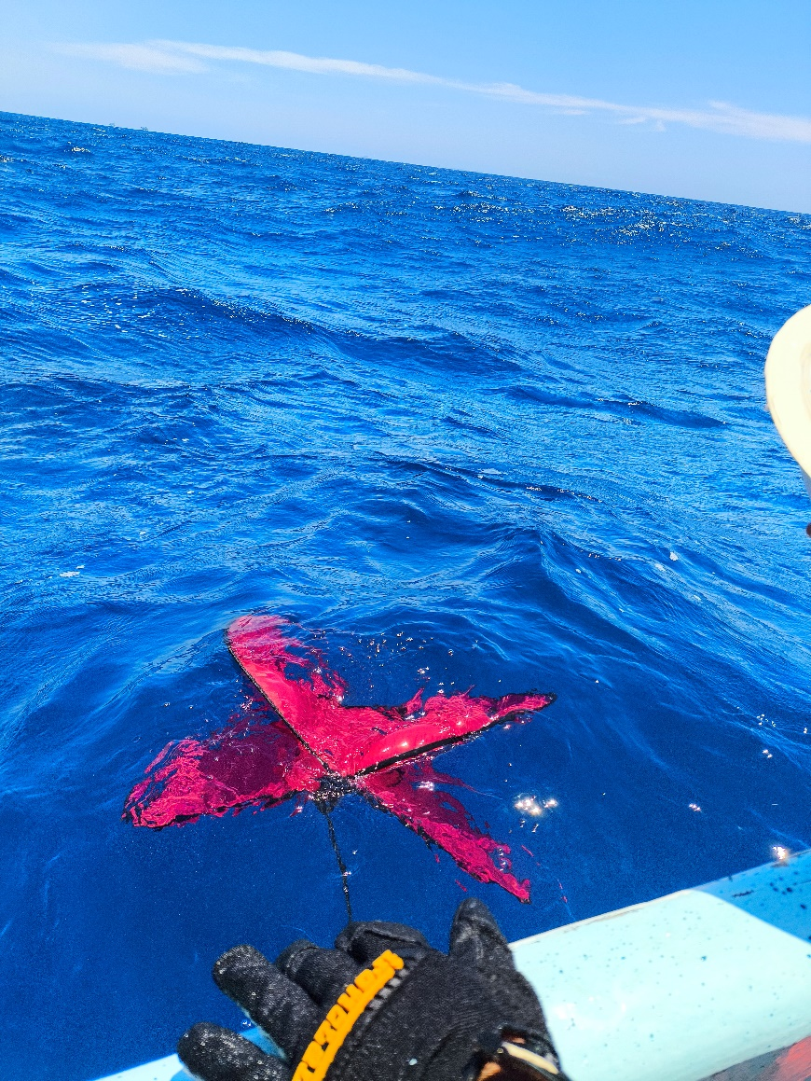
Figura 13. Inicio del despliegue de una sonda (draga de arrastre) en las coordenadas indicadas por PEMEX.

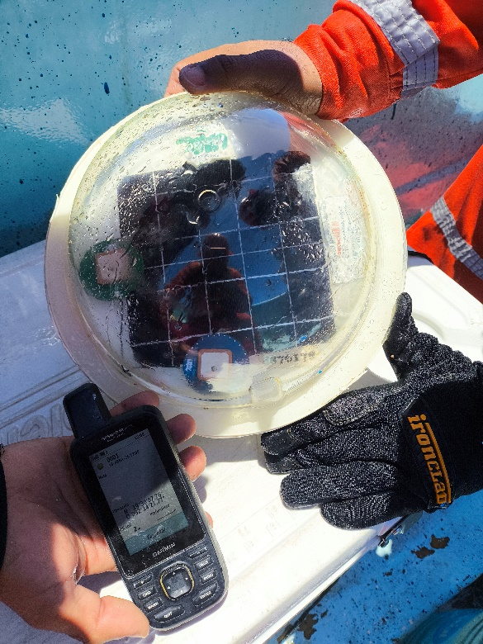
Figura 14. Pruebas de conexión bluetooth antes de liberada.

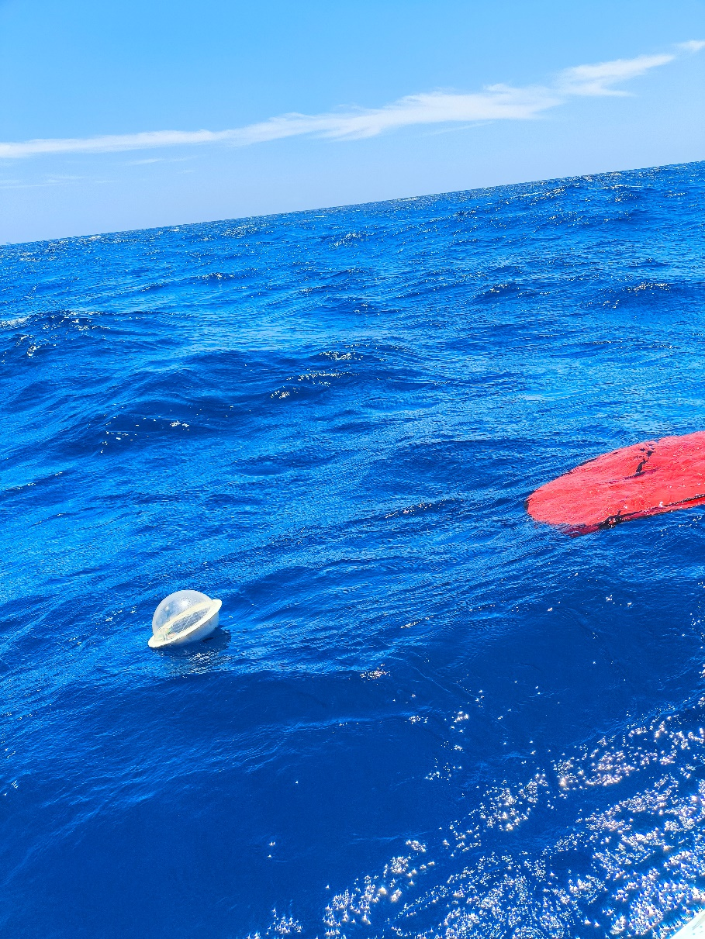
Figura 15. Despliegue de sonda oceanográfica en el primer punto.

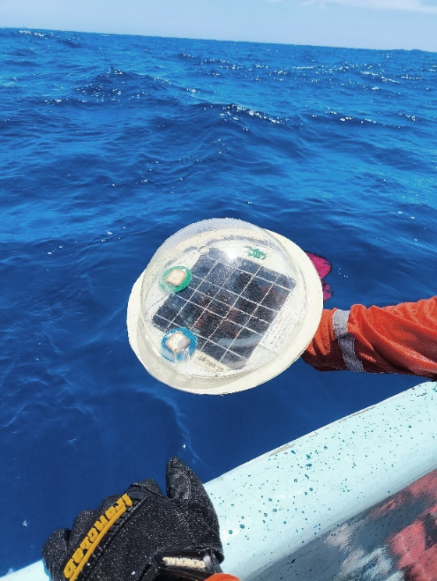
Figura 16. Despliegue de sonda oceanográfica en el último punto.

En la Tabla 2 se muestran las coordenadas de despliegue de las sondas oceanográficas solicitadas por PEMEX.

Tabla 2. Coordenadas geográficas de despliegue solicitadas por PEMEX para las sondas oceanográficas.
Sonda No. | Número de serie de la sonda | Coordenada geográfica de diseño
 |  | Latitud (° N) | Longitud (° W)
1 | 9878221 | 19° 21.25386' | 92° 8.04258'
2 | 9878504 | 19° 21.48000' | 92° 8.40000'
3 | 9878225 | 19° 21.90000' | 92° 8.88000'
4 | 9876178 | 19° 30.12000' | 92° 14.34000'
5 | 9878203 | 19° 31.86000' | 92° 15.00000'
6 | 4878505 | 18° 43.62000' | 93° 19.56000'
7 | 9878218 | 18° 48.06000' | 93° 15.96000'

INFORMACIÓN DEL DESPLIEGUE DE LAS SONDAS OCEANOGRÁFICAS
El despliegue de las sondas se dio de manera exitosa en las siete sondas desplegadas; todas las sondas funcionaron perfectamente durante y después del despliegue. En la Tabla 3 se presenta la información de despliegue de las sondas y el estado de operación de las mismas. Asimismo, los equipos instalados en cada sonda y los seriales se muestran en la Tabla 4.

Tabla 3. Información geográfica del despliegue de las sondas oceanográficas.
No. | Número de serie | Coordenada geográfica de despliegue |  | Fecha y hora de despliegue | Estado
 |  | Latitud (° N) | Longitud (° W)
1 | 9878221 | 19° 21.254' | 92° 8.043' | 18-04-2026 17:59 | Falló después del despliegue
2 | 9878504 | 19° 21.482' | 92° 8.416' | 18-04-2026 18:01 | Operando
3 | 9878225 | 19° 21.958' | 92° 8.908' | 18-04-2026 18:12 | Operando
4 | 9876178 | 19° 30.148' | 92° 14.385' | 18-04-2026 18:22 | Operando
5 | 9878203 | 19° 31.882' | 92° 15.039' | 18-04-2026 18:59 | Falló 36 horas después del despliegue
6 | 9878218 | 18° 43.644' | 93° 19.583' | 26-04-2026 18:23 | Operando
7 | 4878505 | 18° 48.096' | 93° 15.995' | 26-04-2026 17:04 | Operando

Tabla 4. Número de serie de los equipos instalados en las sondas oceanográficas.
No. | Número de serie | Equipo instalado | Número de serie del equipo
1 | 9878221 | GPS primario | GPS-S28-01
 |  | GPS secundario | GPS- S28-02
 |  | Sistema de telemetría primario | TELE- S28-01
 |  | Sistema de telemetría secundario | TELE- S28-02
 |  | Sensor de temperatura primario | TEMP- S28-01
 |  | Sensor de temperatura secundario | TEMP- S28-02
 |  | Acelerómetro | ACE- S28-01
2 | 9878504 | GPS primario | GPS- S29-01
 |  | GPS secundario | GPS- S29-02
 |  | Sistema de telemetría primario | TELE- S29-01
 |  | Sistema de telemetría secundario | TELE- S29-02
 |  | Sensor de temperatura primario | TEMP- S29-01
 |  | Sensor de temperatura secundario | TEMP- S29-02
 |  | Acelerómetro | ACE- S29-01
3 | 9878225 | GPS primario | GPS- S30-01
 |  | GPS secundario | GPS- S30-02
 |  | Sistema de telemetría primario | TELE- S30-01
 |  | Sistema de telemetría secundario | TELE- S30-02
 |  | Sensor de temperatura primario | TEMP- S30-01
 |  | Sensor de temperatura secundario | TEMP- S30-02
 |  | Acelerómetro | ACE- S30-01
4 | 9876178 | GPS primario | GPS- S31-01
 |  | GPS secundario | GPS- S31-02
 |  | Sistema de telemetría primario | TELE- S31-01
 |  | Sistema de telemetría secundario | TELE- S31-02
 |  | Sensor de temperatura primario | TEMP- S31-01
 |  | Sensor de temperatura secundario | TEMP- S31-02
 |  | Acelerómetro | ACE- S31-01
5 | 9878203 | GPS primario | GPS- S32-01
 |  | GPS secundario | GPS- S32-02
 |  | Sistema de telemetría primario | TELE- S32-01
 |  | Sistema de telemetría secundario | TELE – S32-02
 |  | Sensor de temperatura primario | TEMP- S32-01
 |  | Sensor de temperatura secundario | TEMP- S32-02
 |  | Acelerómetro | ACE- S32-01
6 | 4878505 | GPS primario | GPS- S33-01
 |  | GPS secundario | GPS- S33-02
 |  | Sistema de telemetría primario | TELE- S33-01
 |  | Sistema de telemetría secundario | TELE – S33-02
 |  | Sensor de temperatura primario | TEMP- S33-01
 |  | Sensor de temperatura secundario | TEMP- S33-02
 |  | Acelerómetro | ACE- S33-01
7 | 9878218 | GPS primario | GPS- S34-01
 |  | GPS secundario | GPS- S34-02
 |  | Sistema de telemetría primario | TELE- S34-01
 |  | Sistema de telemetría secundario | TELE – S34-02
 |  | Sensor de temperatura primario | TEMP- S34-01
 |  | Sensor de temperatura secundario | TEMP- S34-02
 |  | Acelerómetro | ACE- S34-01

De la Figura 17 a la Figura 23 se presentan los esquemas de despliegues de las sondas, con la información importante obtenida durante las actividades del despliegue y las notas de campo.

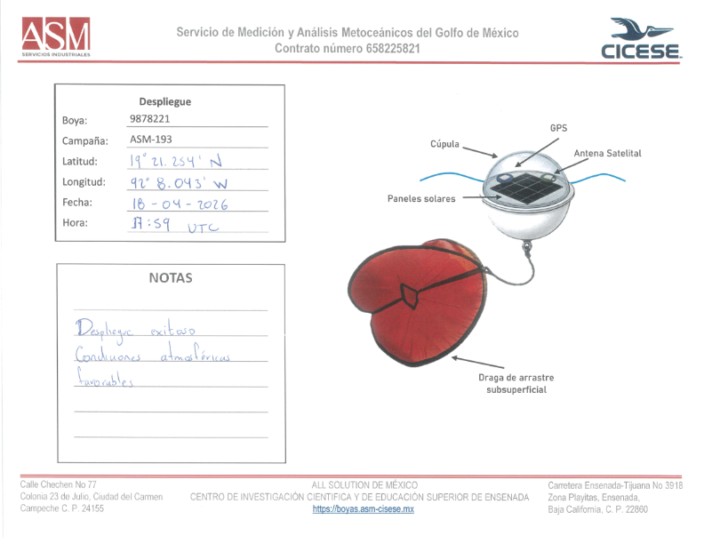
Figura 17. Despliegue de sonda oceanográfica 9878221.

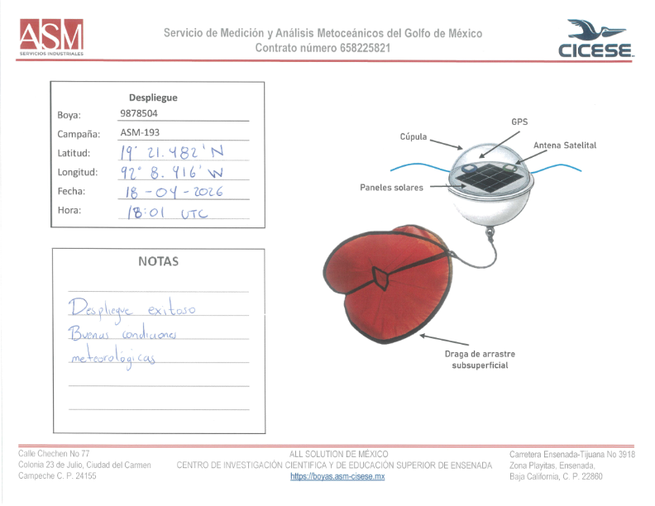
Figura 18. Despliegue de sonda oceanográfica 9878504.

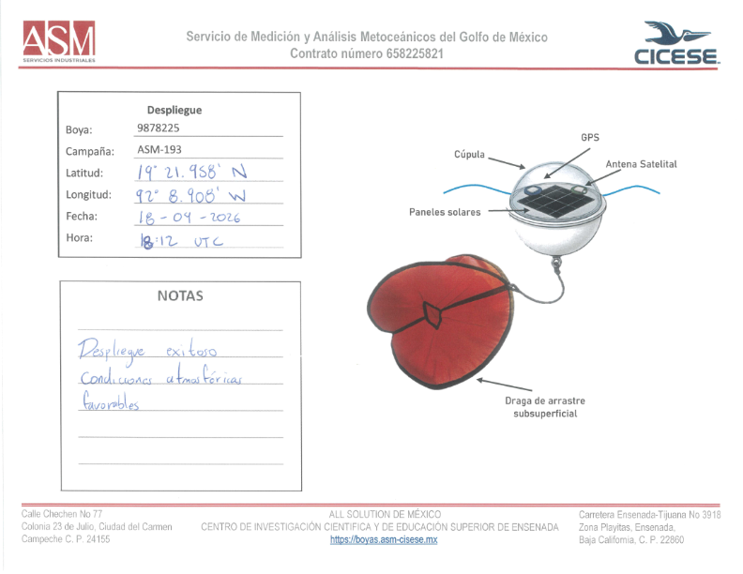
Figura 19. Despliegue de sonda oceanográfica 9878225.

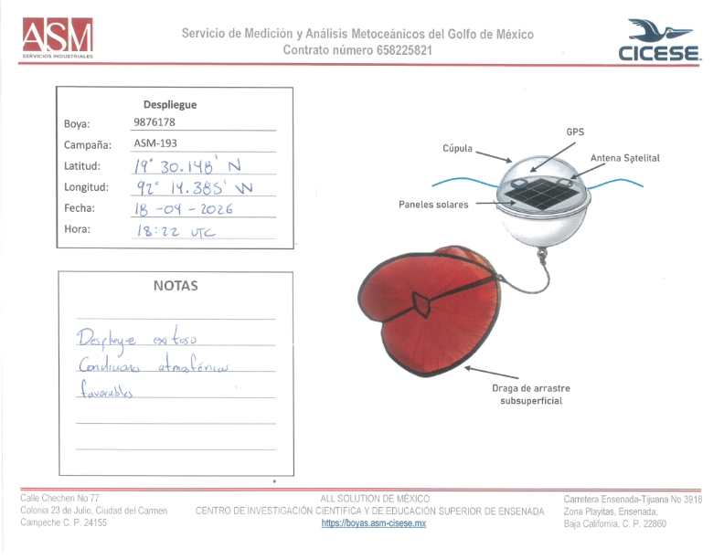
Figura 20. Despliegue de sonda oceanográfica 9876178.

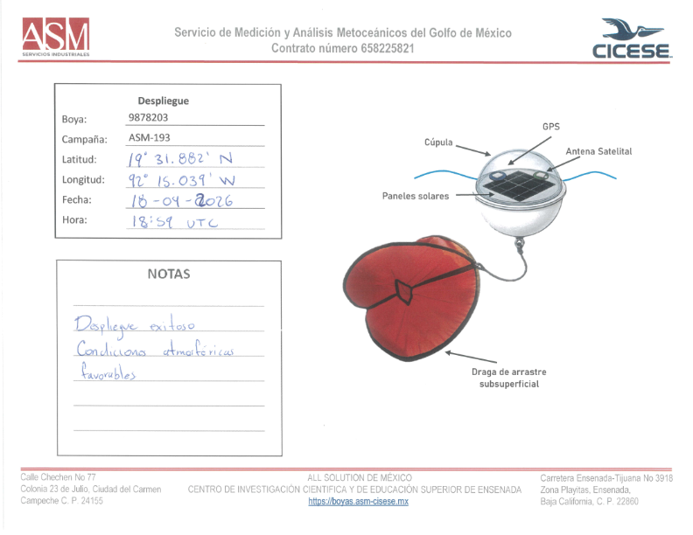
Figura 21. Despliegue de sonda oceanográfica 9878203.
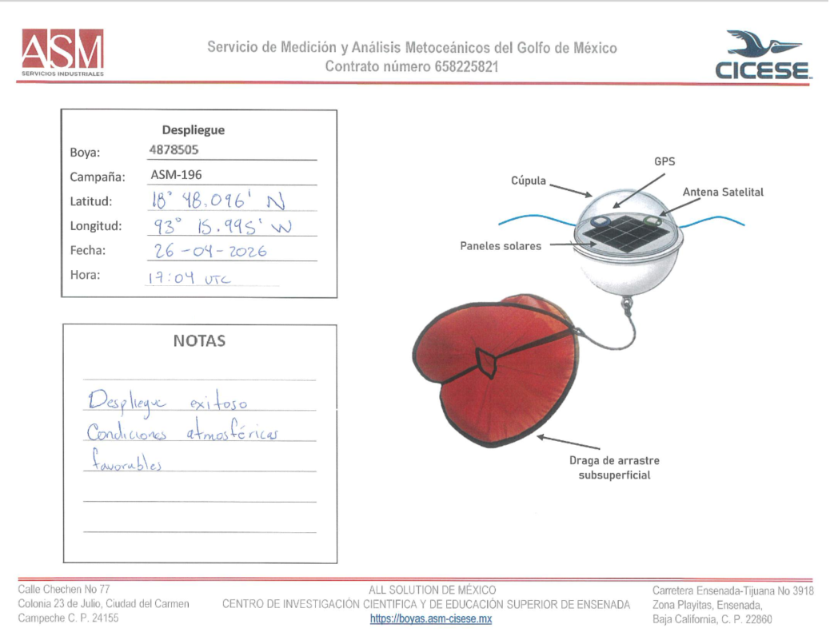
Figura 22. Despliegue de sonda oceanográfica 4878505.

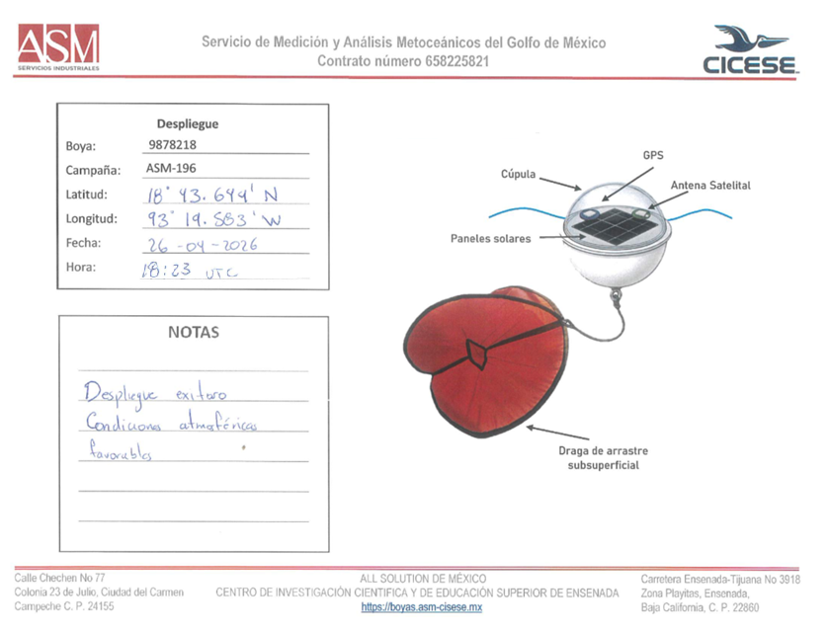
Figura 23. Despliegue de sonda oceanográfica 9878218.

TELEMETRÍA, RECEPCIÓN Y ALMACENAMIENTO DE DATOS PREVIOS AL DESPLIEGUE DE LA SONDA.
Antes de desplegar las sondas oceanográficas se realizaron pruebas en el laboratorio para garantizar el correcto funcionamiento de las mismas. Una vez que las sondas estuvieron ensambladas y selladas, éstas se encendieron para comprobar que el sistema de telemetría, recepción y almacenamiento de datos funcionara correctamente.

Durante las primeras 24 horas, las sondas se mantuvieron en pruebas de telemetría y carga de energía, con el objetivo de verificar la correcta transmisión y almacenamiento de la información, así como el adecuado almacenamiento de energía solar en las baterías. La frecuencia de comunicación de la sonda está configurada para realizarse cada media hora; es decir, en ese intervalo la sonda se comunica con el satélite, el cual envía la información a los servidores de ASM-CICESE asignados al proyecto. En dichos servidores se almacenan los mensajes con el estado de la sonda y los datos medidos correspondientes a ese intervalo de tiempo.

La información enviada por las sondas está compuesta por: vector de tiempo, posición (latitud y longitud, grados decimales), velocidad (m/s), distancia recorrida (m), dirección del desplazamiento (grados), dirección del desplazamiento (cadena de texto), temperatura sensor primario (grados centígrados), temperatura sensor secundario (grados centígrados), aceleraciones horizontales y verticales en m/s² y voltaje (voltios). La evidencia de la información de las primeras 24 horas de transmisión de cada sonda se encuentra en el ANEXO 2: PRUEBAS DE TRANSMISIÓN PREVIAS AL DESPLIEGUE. A continuación, se muestran las series de tiempo con el estado de las baterías durante las pruebas de funcionamiento para cada una de las sondas oceanográficas (Figura 24 y Figura 25), y los mapas de las posiciones transmitidas (Figura 26) durante las pruebas en laboratorio.

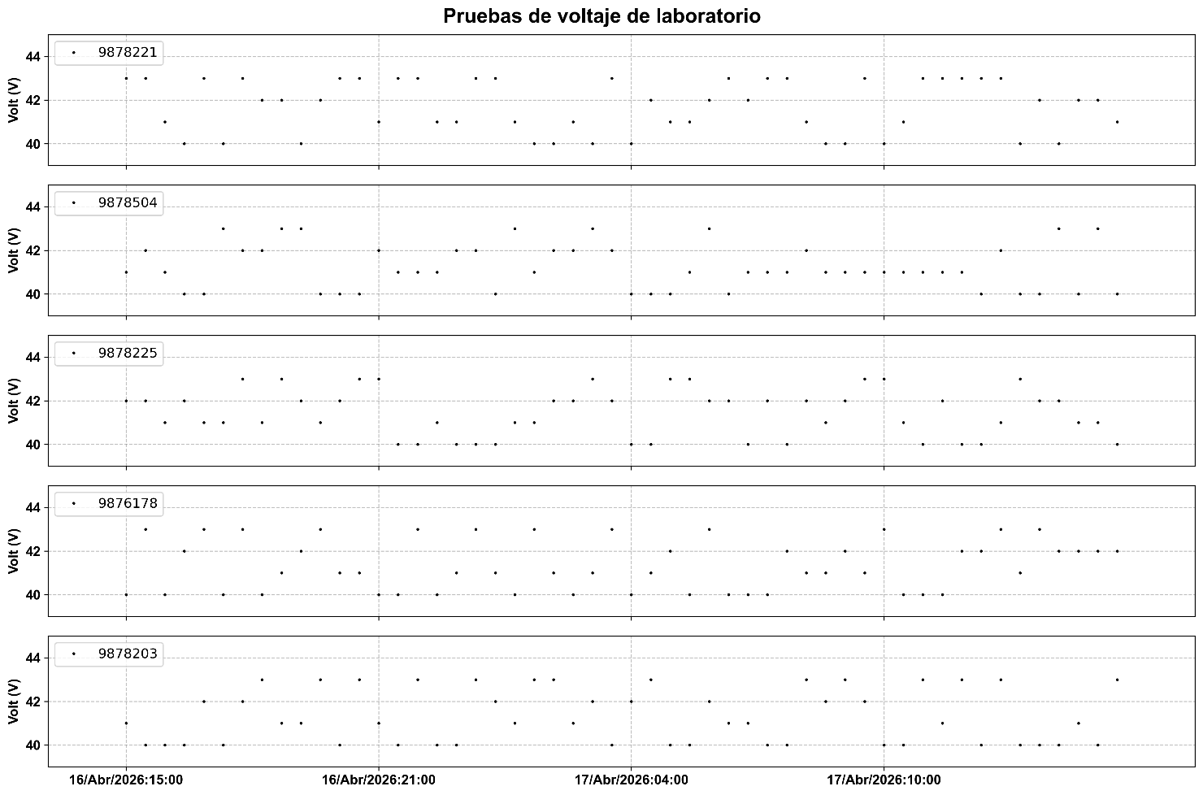
Figura 24. Datos transmitidos del estado de las baterías durante las 24 horas de las pruebas de funcionamiento.

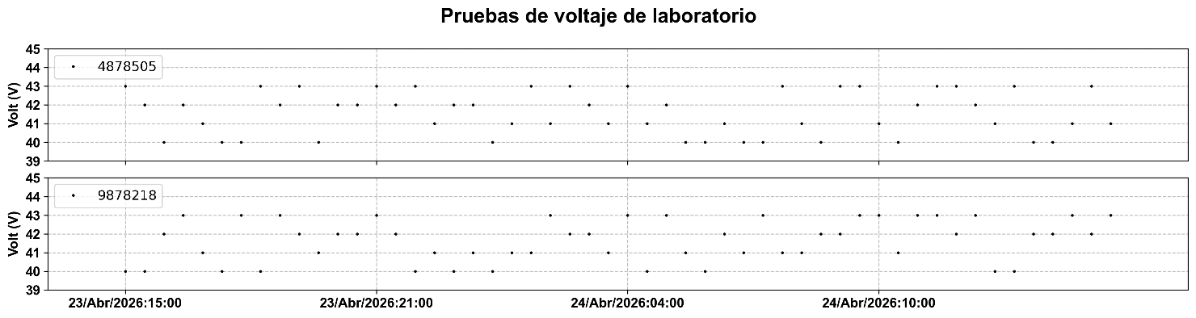
Figura 25. Datos transmitidos del estado de las baterías durante las 24 horas de las pruebas de funcionamiento.

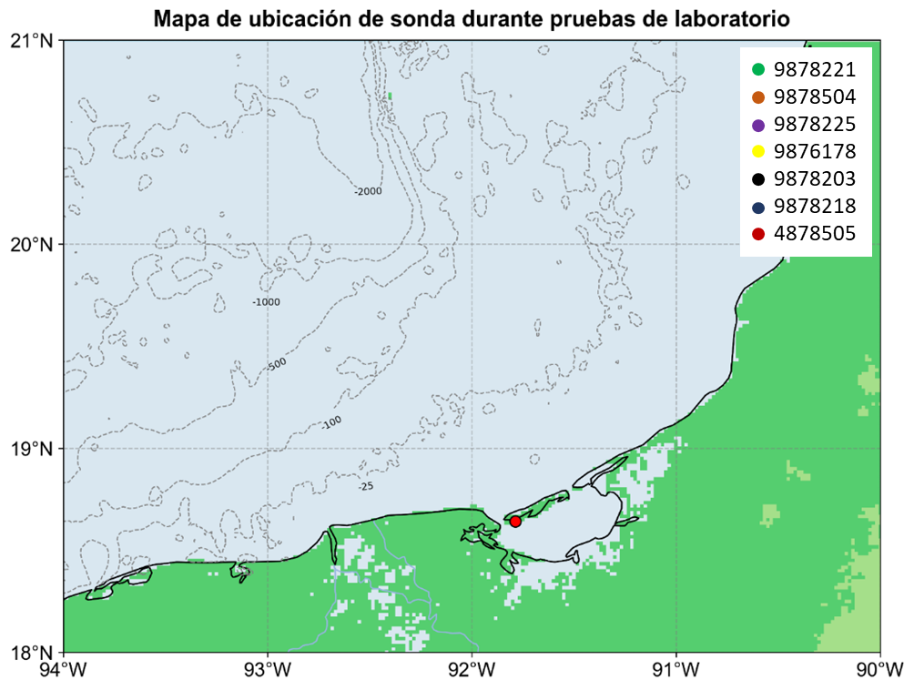
Figura 26. Mapa con la información de las primeras 24 horas de transmisión de la boya 9878221.

El almacenamiento de la información se realiza en los servidores del consorcio ASM-CICESE y es resguardada en duplicado para evitar la pérdida de información. Asimismo, la información se despliega en el sitio WEB del proyecto https://www.boyas.asm-cicese.mx y puede visualizarse desde el momento en que la boya es desplegada hasta el momento en que se pierde comunicación con la misma. Para ingresar al sitio web el usuario debe contar con el nombre de usuario y la contraseña asignada por el personal del consorcio ASM-CICESE.

CONCLUSIONES
En este reporte se describen los trabajos realizados dentro del Contrato No. 658225821 “Servicio de Medición y Análisis Metoceánicos del Golfo de México” celebrado entre PEMEX Exploración y Extracción y el consorcio All Solutions de México S. A. de C. V. (ASM) y el Centro de Investigación Científica y de Educación Superior de Ensenada (CICESE), relacionados con el concepto 10.1 Protocolo de liberación de las sondas oceanográficas y transmisión de datos; de acuerdo con los requerimientos señalados en el Anexo “B-1” para el despliegue de la sondas oceanográficas del citado contrato, estos trabajos respaldan la orden de servicio PEMEX-ASM-CICESE-658225821-238.

Respecto a los trabajos asociados al protocolo de liberación de las sondas oceanográficas y transmisión de datos, debe señalarse que:

- Se desplegaron exitosamente siete sondas oceanográficas en las localizaciones solicitadas por PEMEX.

- Se describió la arquitectura de las sondas oceanográficas y los elementos que las integran.

- Se describieron las actividades de preparación de las sondas oceanográficas antes del zarpe de la embarcación y durante el despliegue en el mar. Asimismo se anexó una copia del plan de crucero el cual fue entregado con antelación a PEMEX.

- Se describieron las pruebas de funcionamiento realizadas a las sondas para verificar el buen funcionamiento previo al despliegue.

- Se describió el resguardo de la información y la disponibilidad de esta en las bases de datos del consorcio ASM-CICESE.

- Se verificó que las variables oceanográficas medidas por las sondas oceanográficas se trasmitieran por telemetría y se recibieran por los servidores en tierra para su almacenamiento y publicación.

REFERENCIAS
[1] A. Uribe-Martínez et al., «An affordable operational oil spill monitoring system in action: A diachronic multiplatform analysis of recent incidents in the southern Gulf of Mexico». Environmental Monitoring and Assessment, vol 196, no 11, p.1069, 2024. https://doi.org/10.1007/s10661-024-13161-5

______________________________
M. C. Domitilo Nájera Navarrete
Representante Técnico
+52 646 1750500, x27865
dnajera@cicese.mx

ANEXO 1: PRUEBAS DE FUNCIONAMIENTO PREVIAS AL DESPLIEGUE
A continuación se presentan la evidencia de las pruebas de funcionamiento realizadas en el laboratorio, las cuales incluyen las pruebas de las conexiones físicas, el cableado, el montaje y el sellado hermético, así como las pruebas de transmisión y carga de energía.
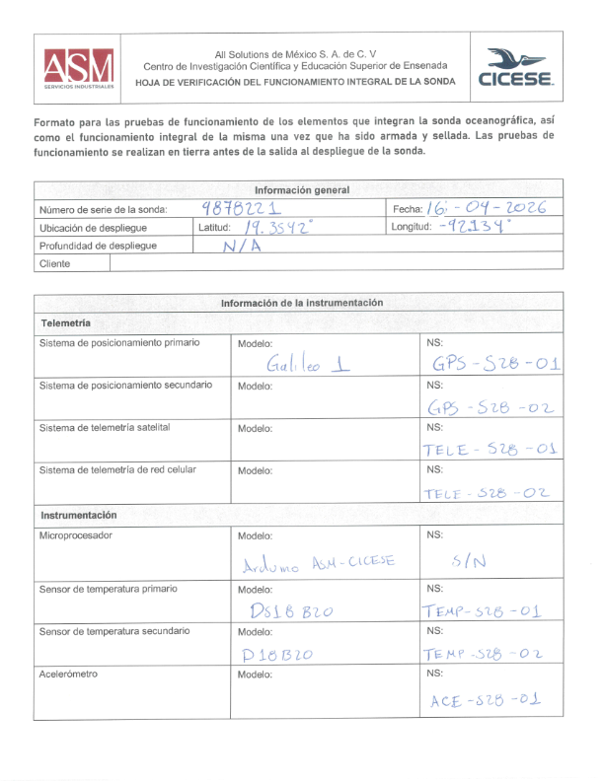
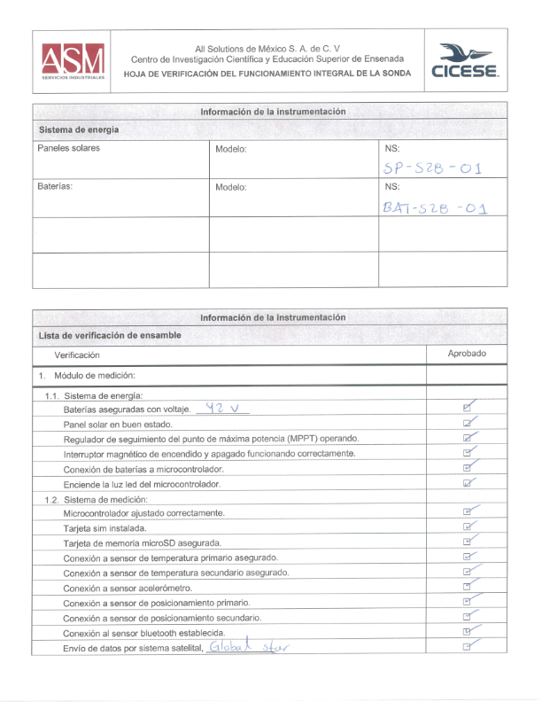
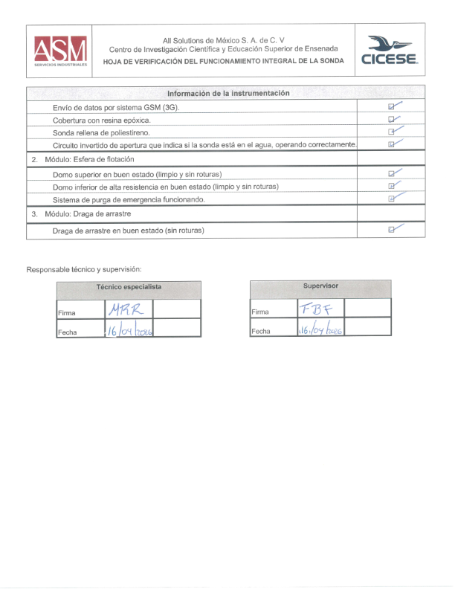
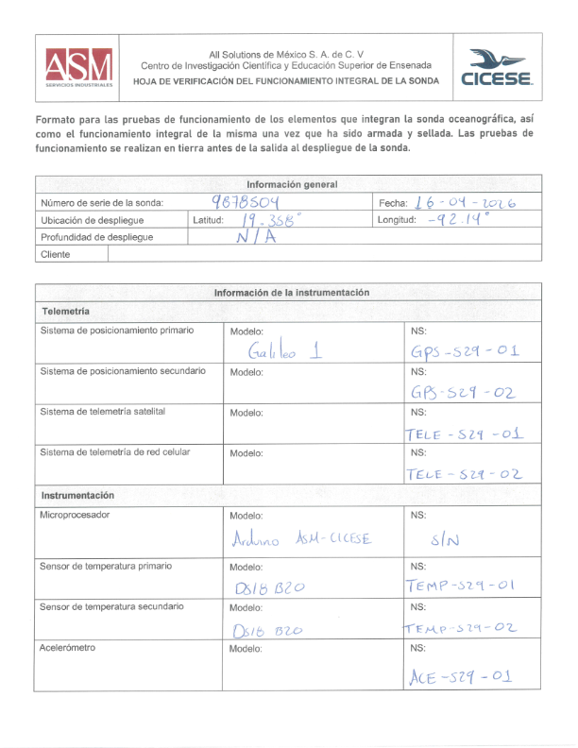
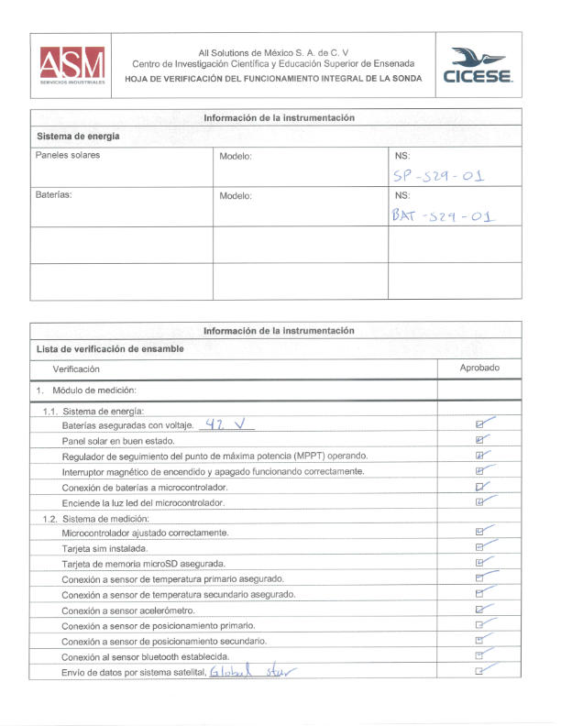
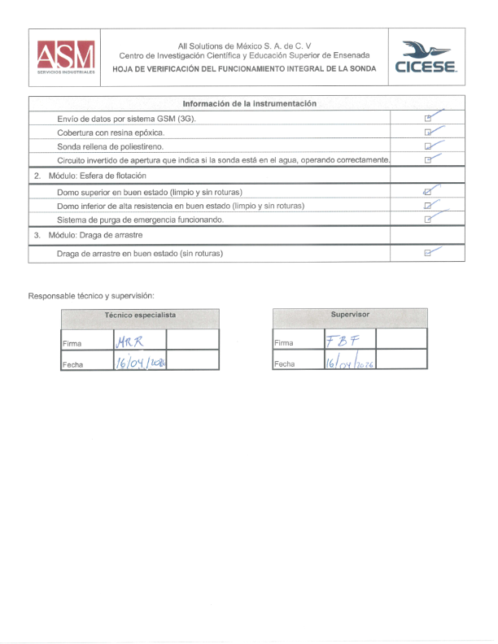
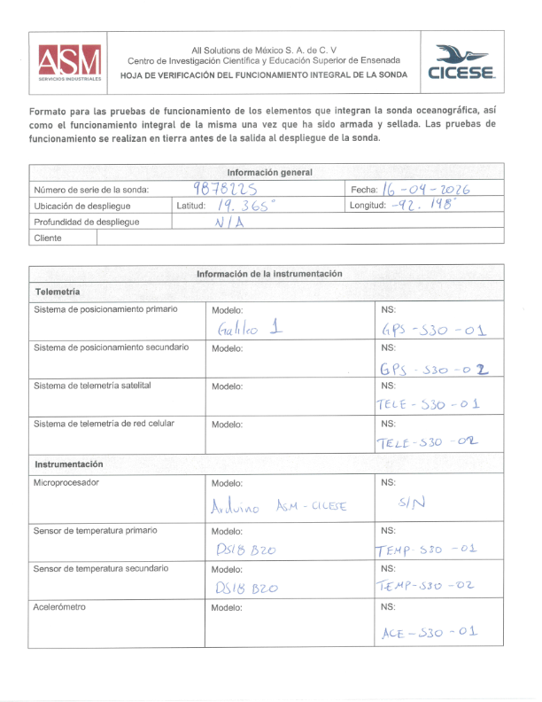
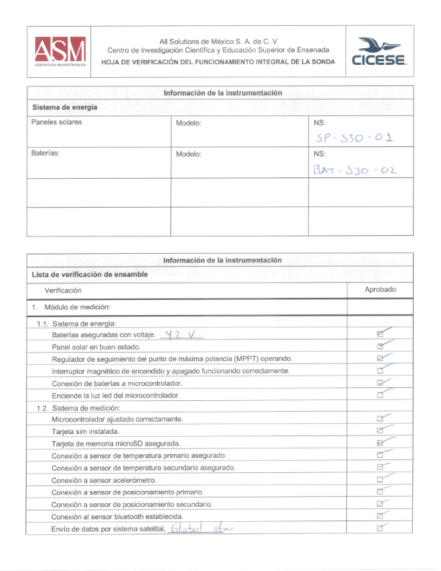
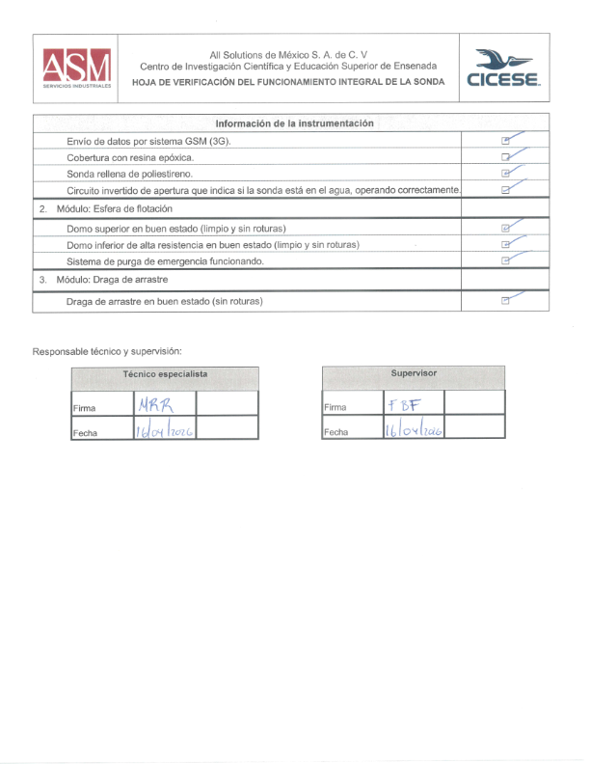
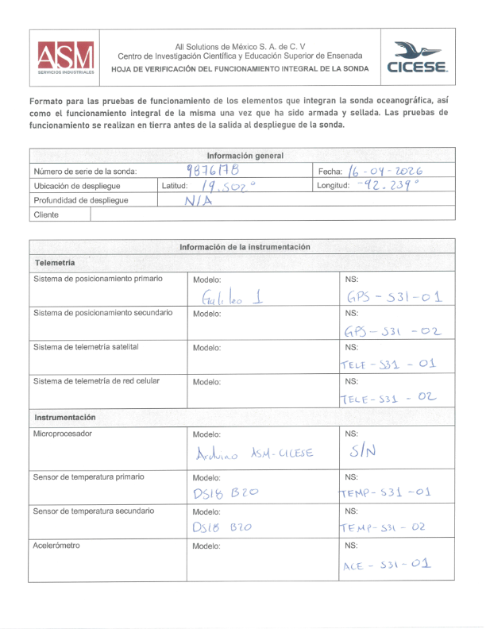
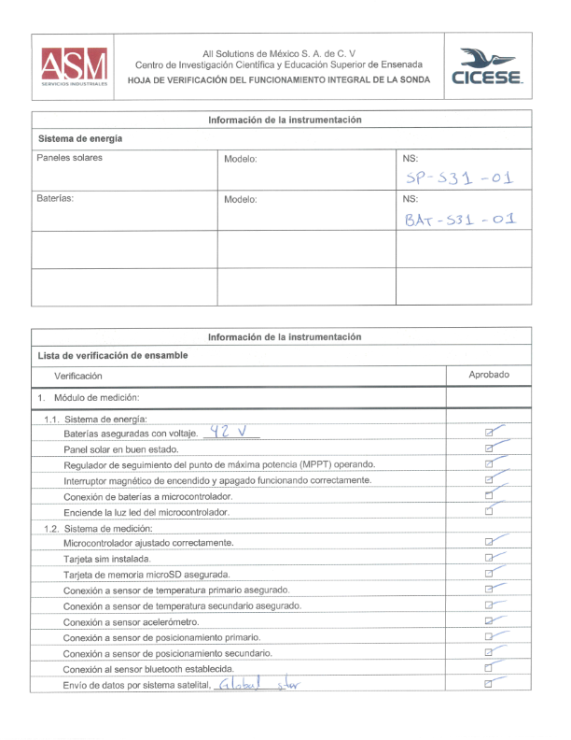
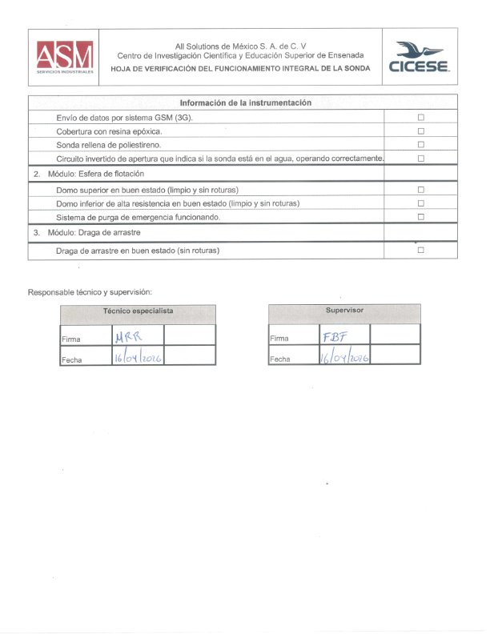
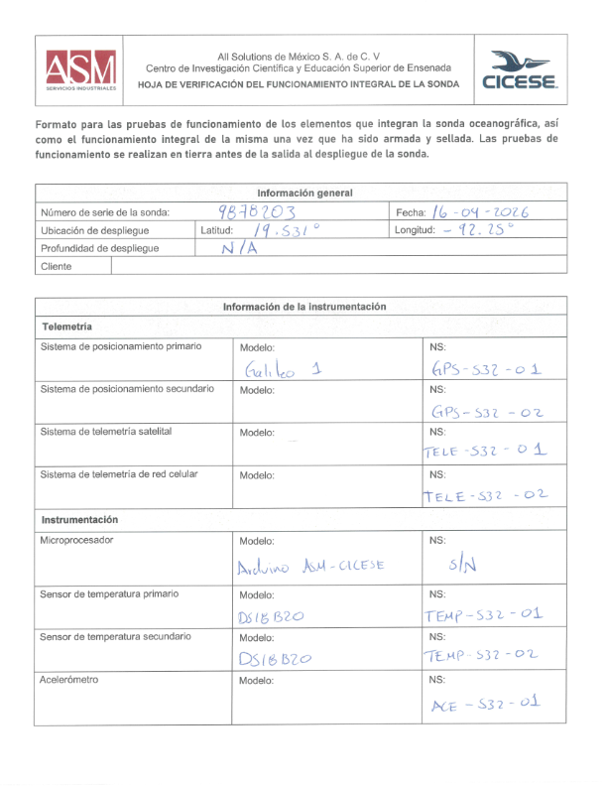
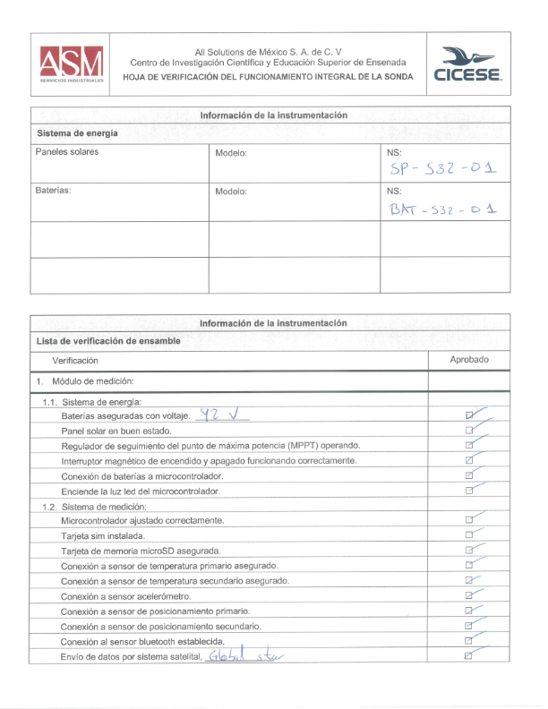
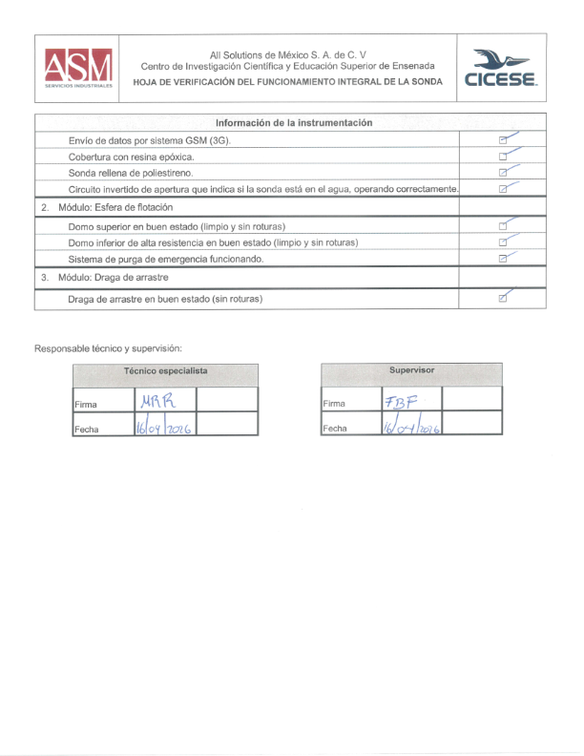
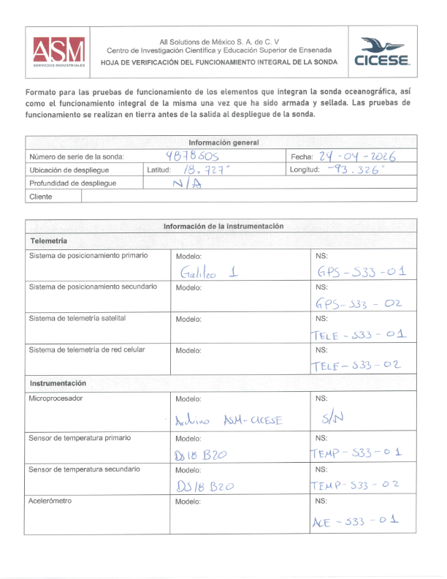
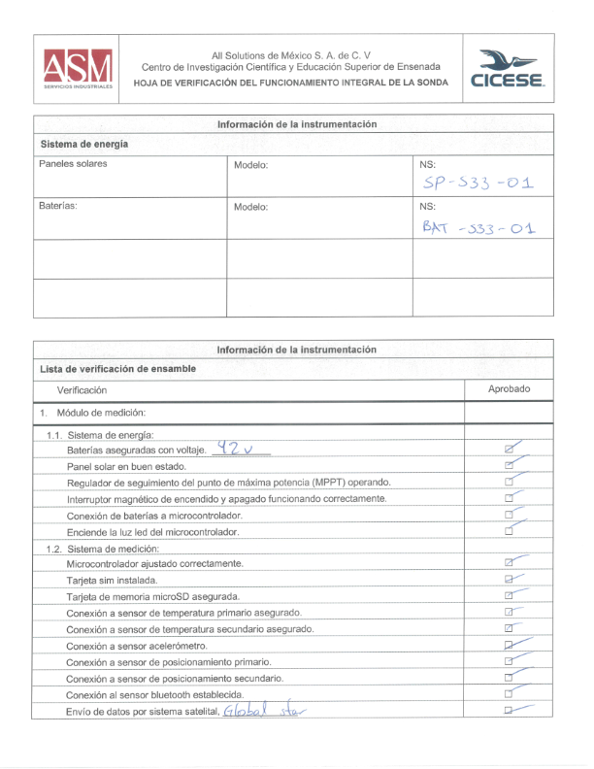
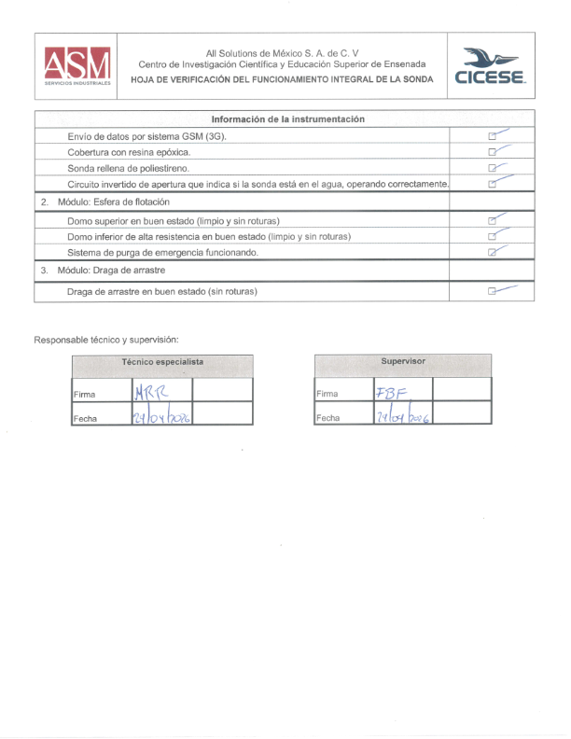
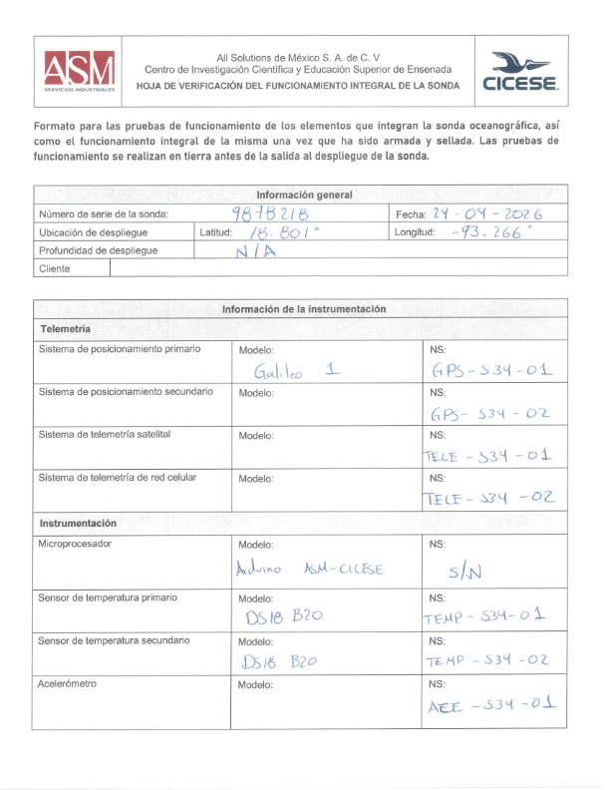
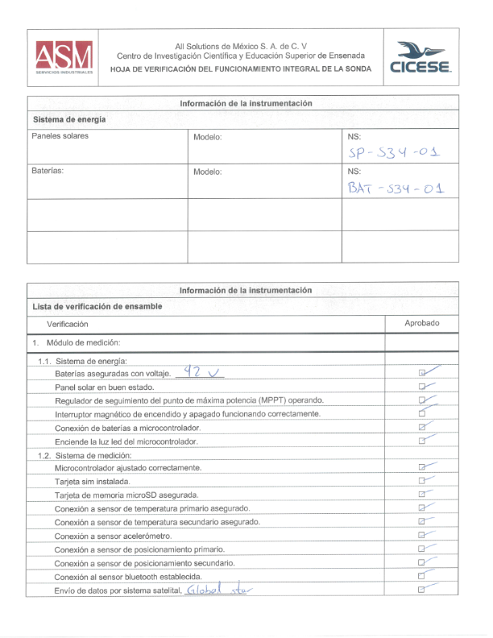
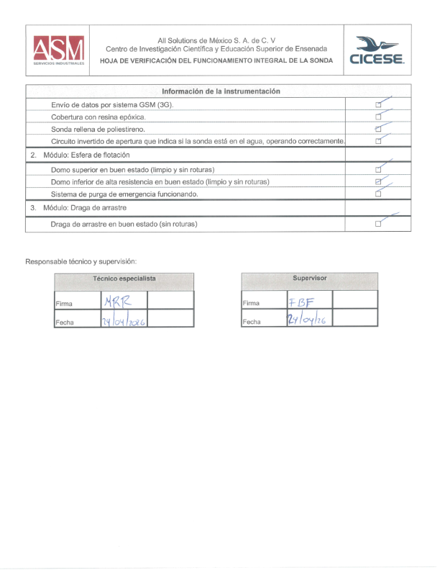

ANEXO 2: PRUEBAS DE TRANSMISIÓN PREVIAS AL DESPLIEGUE
Los datos de las pruebas de transmisión, recepción y almacenamiento realizadas en el laboratorio se almacenan en archivos separados por coma (CSV). Las siguientes figuras muestran un ejemplo de los datos transmitidos por cada una de las sondas durante las pruebas de funcionamiento en el laboratorio.
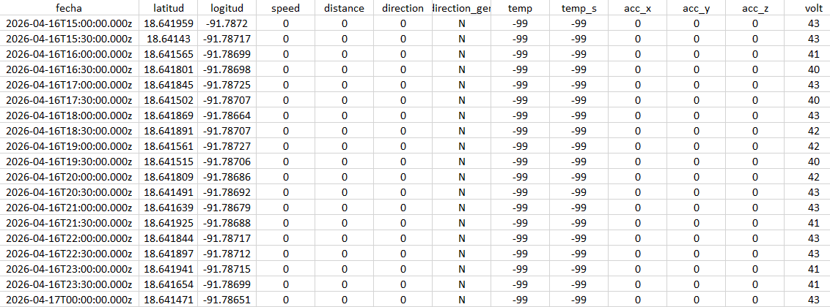
Figura 27. Datos enviados durante las pruebas de laboratorio para la sonda 9878221.

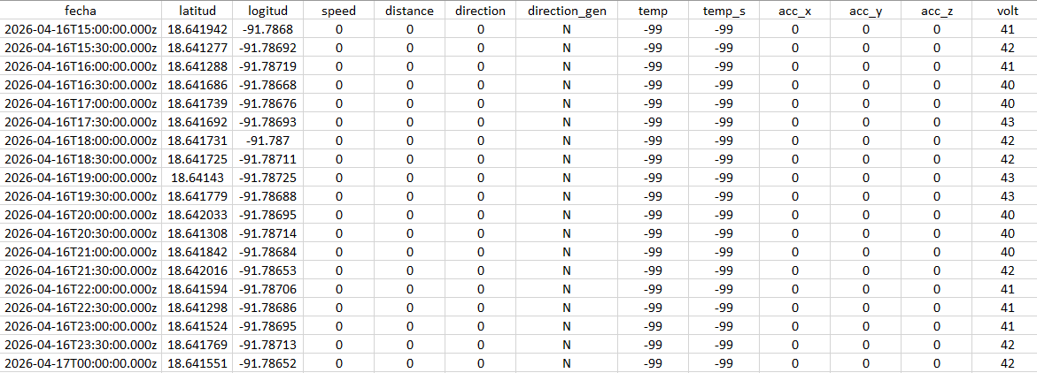
Figura 28. Datos enviados durante las pruebas de laboratorio para la sonda 9878504.
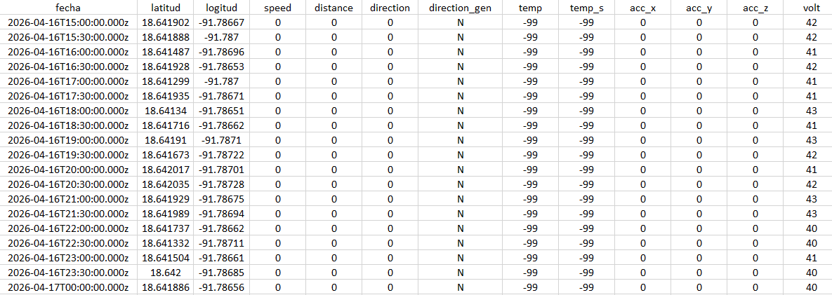
Figura 29. Datos enviados durante las pruebas de laboratorio para la sonda 9878225.

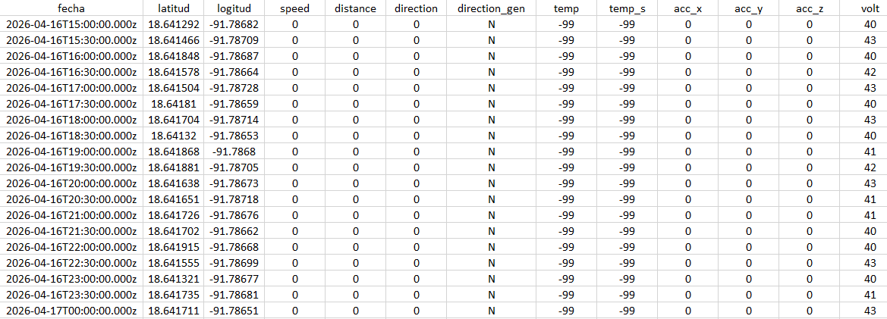
Figura 30. Datos enviados durante las pruebas de laboratorio para la sonda 9876178.

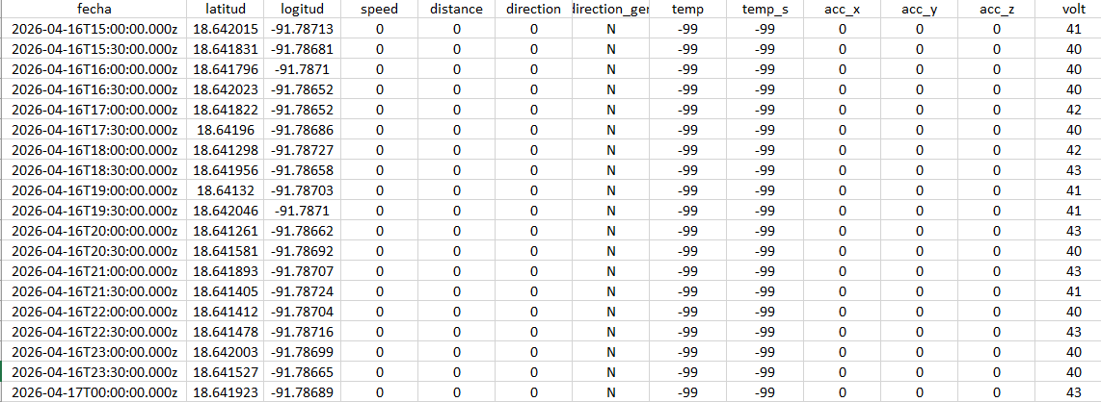
Figura 31. Datos enviados durante las pruebas de laboratorio para la sonda 9878203.

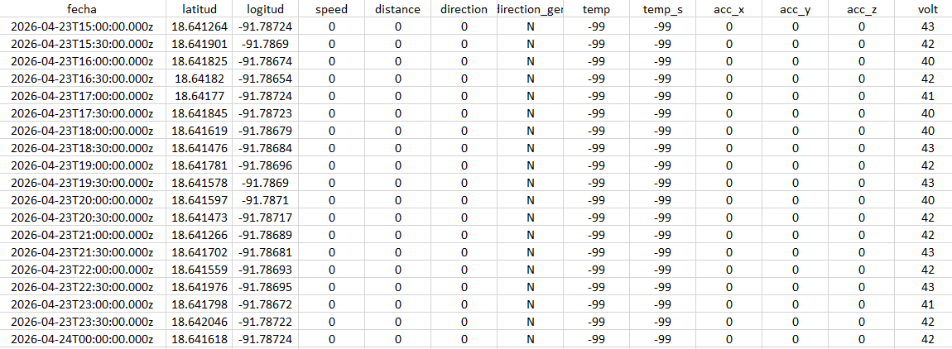
Figura 32. Datos enviados durante las pruebas de laboratorio para la sonda 4878505.

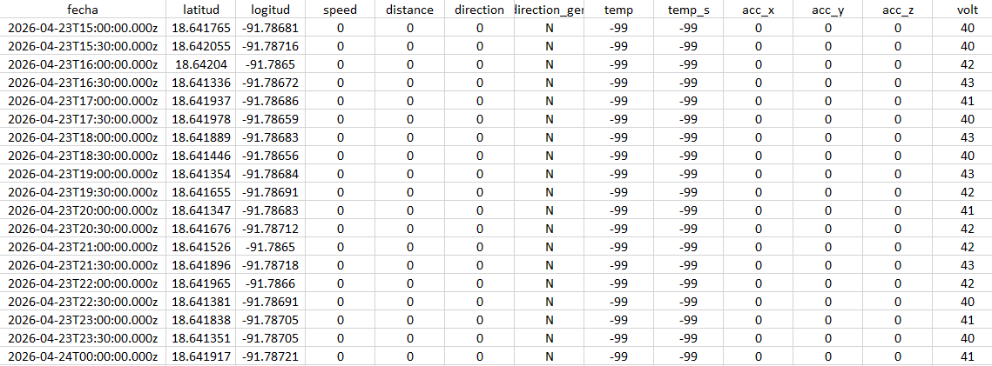
Figura 33. Datos enviados durante las pruebas de laboratorio para la sonda 9878218.

A continuación, se describe a detalle el significado de las columnas de estos documentos:
- Fecha: estampa de tiempo en formato YYYY-MM-DD-THH:mm:ss.sssz.
- Latitud: coordenadas de latitud de la sonda oceanográfica en grados decimales.
- Longitud: coordenadas de latitud de la sonda oceanográfica en grados decimales.
- Speed: rapidez de la sonda oceanográfica en m/s
- Distance: distancia recorrida por la sonda oceanográfica entre dos posiciones consecutivas, en metros.
- Direction: dirección de desplazamiento de la sonda entre dos posiciones consecutivas, en grados.
- Direction_gen: dirección de desplazamiento de la sonda entre dos posiciones consecutivas, en cadena de texto.
- Temp: temperatura superficial del mar en grados centígrados.
- Temp_s: temperatura superficial del mar en grados centígrados.
- Acc_x: aceleración en el eje x (longitudinal), en m/s2.
- Acc_y: aceleración en el eje y (latitudinal), en m/s2.
- Acc_z: aceleración en el eje z (elevación), en m/s2.
- Volt: voltaje de la batería de la sonda oceanográfica, en voltios.
Los archivos de estas pruebas se encuentran disponibles en el anexo electrónico.

ANEXO 3: PLAN DE CRUCERO

Plan de Crucero ASM-193
All Solutions de México - Centro de Investigación Científica y de Educación
Superior de Ensenada, Baja California

Coordinador de crucero:
Ing. Enrique Aparicio

Sitio de embarque:
Isla Aguada, Campeche

Fecha de embarque:
18 de abril de 2026

Sitio de desembarque:
Isla Aguada, Campeche

Fecha de desembarque:
18 de abril de 2026

Distancia total a navegar:
128.33 m.n.

Objetivo general:
Dar cumplimiento a lo establecido en el apartado 3.2 Mantenimiento de la Boya Metoceánica Tipo 2, extracción y procesamiento de la información medida, 1.2 Mantenimiento de la Boya Oceanográfica Tipo 1, extracción y procesamiento de la información medida, 10.1 Protocolo de liberación de las sondas oceanográficas y transmisión de datos y 4.2 Mantenimiento de la Boya Metoceánica Tipo 3, extracción y procesamiento de la información medida del Anexo “B-1” del contrato “Servicio de Medición y Análisis Metoceánicos del Golfo de México” celebrado entre PEMEX y el consorcio All Solutions de México S. A. de C. V. y el Centro de Investigación Científica y de Educación Superior de Ensenada (en lo sucesivo, ASM-CICESE).

Realizar el mantenimiento de la Boya Metoceánica Tipo 2 con identificador (ID) WKB01632 en la localización BMT2-01-T20, el mantenimiento de la Boya Metoceánica Tipo 3 con identificador (ID) WKB01582 en la localización BMT3-03-T80, el mantenimiento de la Boya Metoceánica Tipo 3 con identificador (ID) WKB01622 en la localización BMT3-10-T45, el mantenimiento de la Boya Oceanográfica Tipo 1 con identificador (ID) TAB04782 en la localización BOT1-10-T40, y el despliegue de 5 Sondas Oceanográficas, de acuerdo con las coordenadas indicadas en la Tabla 1.

Planeación de logística y derrotero:
Antes de zarpar se efectuará una reunión con todos los participantes con el fin de asignar tareas, explicar el procedimiento a detalle, tener una plática de seguridad y realizar la carga de todos los equipos, instrumentos y materiales necesarios para la ejecución del crucero.

La salida de la embarcación será de Isla Aguada, Campeche, el día 18 de abril de 2026 a las 08:00 CST, para navegar rumbo a la localización BMT2-01-T20 para realizar el mantenimiento de la boya con identificador (ID) WKB01632, luego navegar rumbo a la localización BOT1-10-T40 para realizar el mantenimiento de la boya con identificador (ID) TAB04782, luego navegar rumbo al punto de despliegue de las sondas oceanográficas con identificadores (IDs) 9878221, 9878504, 9878225, 9876178 y 9878203, luego navegar rumbo a la localización BMT3-03-T80 para realizar el mantenimiento de la boya con identificador (ID) WKB01582 y luego navegar rumbo a la localización BMT3-10-T45 para realizar el mantenimiento de la boya con identificador (ID) WKB01622. Posteriormente se navegará hacia el lugar de zarpe.

Tabla 1. Posición geográfica de las localizaciones.
No. | Nombre de la Localización | Tirante de diseño  (m) | Latitud (° N) | Longitud (° W)
1 | BMT2-01-T20 | 20 | 19° 10.814' | 91° 50.3960'
2 | BOT1-10-T40 | 40 | 19° 21.577' | 92° 08.655'
3 | 9878221 | N/A | 19° 21.25386' | 92° 8.04258'
4 | 9878504 | N/A | 19° 21.48000' | 92° 8.40000'
5 | 9878225 | N/A | 19° 21.90000' | 92° 8.88000'
6 | 9876178 | N/A | 19° 30.12000' | 92° 14.34000'
7 | 9878203 | N/A | 19° 31.86000' | 92° 15.00000'
8 | BMT3-03-T80 | 80 | 19° 33.0287' | 92° 15.057'
9 | BMT3-10-T45 | 45 | 19° 22.83156' | 92° 1.26911'

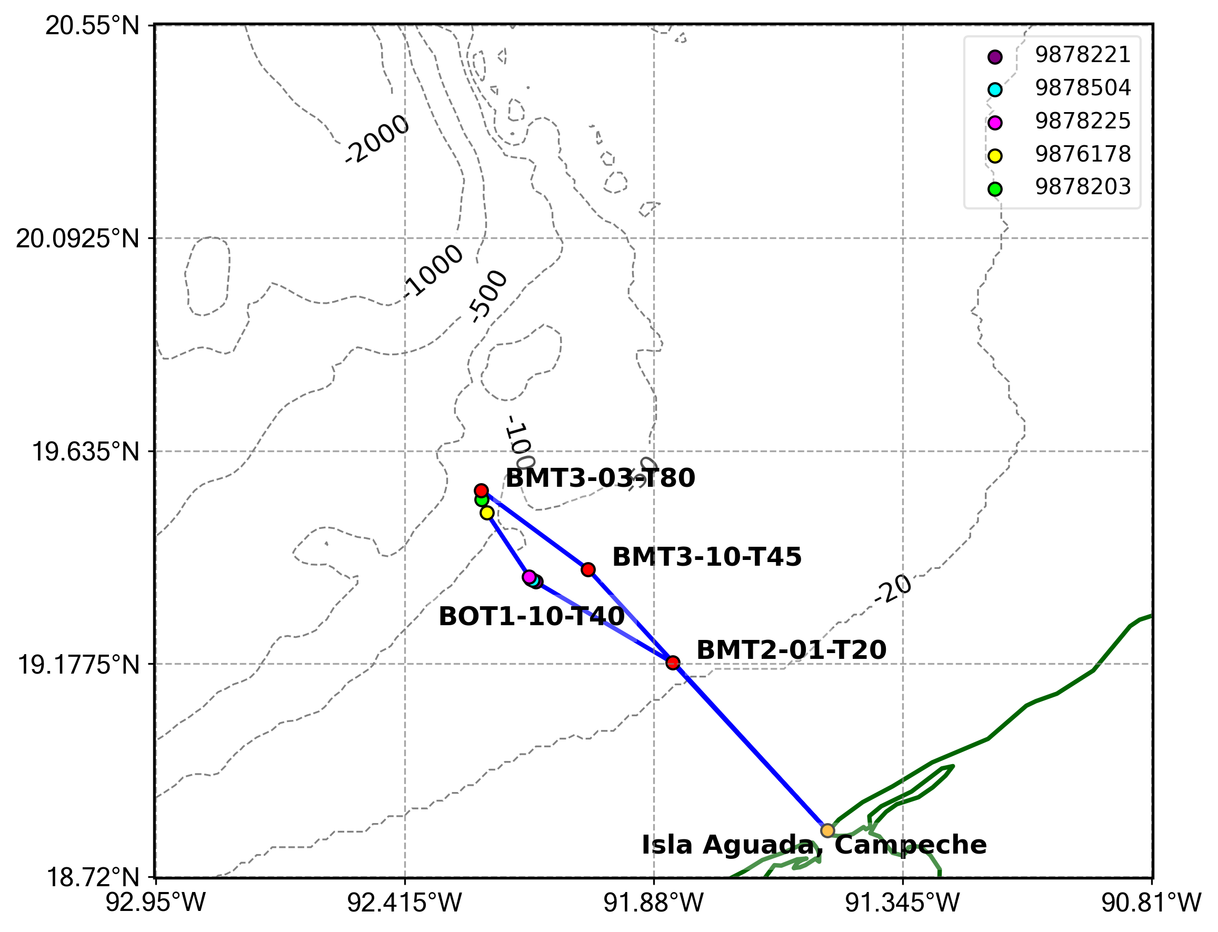
Figura 1. Derrotero de la campaña ASM-193. Se navegará hacia la localización BMT2-01-T20, BMT3-03-T80, BMT3-10-T45, BOT1-10-T40, y a las localizaciones de despliegue 9878221, 9878504, 9878225, 9876178, y 9878203, de acuerdo con las coordenadas establecidas en la Tabla 1.

Actividades del crucero:
Las actividades de la Tabla 2 están relacionadas con el mantenimiento de la BMT2-01-T20, el mantenimiento de la BMT3-03-T80, el mantenimiento de la BMT3-10-T45, el mantenimiento de la BOT1-10-T40, y el despliegue de 5 Sondas Oceanográficas. Las actividades extraordinarias que se presenten durante el transcurso del crucero serán discutidas para confirmar su factibilidad. Cabe señalar que pueden presentarse modificaciones asociadas a eventos climatológicos extremos no presentes aun al momento de la elaboración de este plan.
Tabla 2. Actividades consideradas para la campaña ASM-193.
No. | Actividad
1 | Salida desde Isla Aguada, Campeche.
2 | Travesía para el mantenimiento de la BMT2-01-T20.
3 | Travesía para el mantenimiento de la BOT1-10-T40.
4 | Travesía hacia el punto de despliegue de la sonda oceanográfica 9878221
5 | Travesía hacia el punto de despliegue de la sonda oceanográfica 9878504
6 | Travesía hacia el punto de despliegue de la sonda oceanográfica 9878225
7 | Travesía hacia el punto de despliegue de la sonda oceanográfica 9876178
8 | Travesía hacia el punto de despliegue de la sonda oceanográfica 9878203
9 | Travesía para el mantenimiento de la BMT3-03-T80.
10 | Travesía para el mantenimiento de la BMT3-10-T45.
11 | Travesía hacia Isla Aguada, Campeche.
12 | Llegada a Isla Aguada, Campeche.

Plan de Crucero ASM-196
All Solutions de México - Centro de Investigación Científica y de Educación
Superior de Ensenada, Baja California

Coordinador de crucero:
Ing. Irving Camas Sarao

Sitio de embarque:
El Bellote, Tabasco

Fecha de embarque:
26 de abril de 2026

Sitio de desembarque:
El Bellote, Tabasco

Fecha de desembarque:
26 de abril de 2026

Distancia total a navegar:
60.84 m.n.

Objetivo general:
Dar cumplimiento a lo establecido en el apartado 1.2 Mantenimiento de la Boya Oceanográfica Tipo 1, extracción y procesamiento de la información medida y 10.1 Protocolo de liberación de las sondas oceanográficas y transmisión de datos del Anexo “B-1” del contrato “Servicio de Medición y Análisis Metoceánicos del Golfo de México” celebrado entre PEMEX y el consorcio All Solutions de México S. A. de C. V. y el Centro de Investigación Científica y de Educación Superior de Ensenada (en lo sucesivo, ASM-CICESE).

Realizar la reinstalación de la Boya Oceanográfica Tipo 1 con identificador (ID) TAB04762 en la localización BOT1-04-T80, y el despliegue de 2 Sondas Oceanográficas, de acuerdo con las coordenadas indicadas en la Tabla 1.

Planeación de logística y derrotero:
Antes de zarpar se efectuará una reunión con todos los participantes con el fin de asignar tareas, explicar el procedimiento a detalle, tener una plática de seguridad y realizar la carga de todos los equipos, instrumentos y materiales necesarios para la ejecución del crucero.

La salida de la embarcación será de El Bellote, Tabasco, el día 26 de abril de 2026 a las 08:30 CST, para navegar rumbo a la localización BOT1-04-T80 para realizar la reinstalación de la boya con identificador (ID) TAB04762 y luego navegar rumbo al punto de despliegue de las sondas oceanográficas con identificadores (IDs) 4878505 y 9878218. Posteriormente se navegará hacia el lugar de zarpe.

Tabla 1. Posición geográfica de las localizaciones.
No. | Nombre de la Localización | Tirante de diseño  (m) | Latitud (° N) | Longitud (° W)
1 | BOT1-04-T80 | 80 | 18° 48.852' | 93° 20.268'
2 | 9878218 | N/A | 18° 43.62000' | 93° 19.56000'
3 | 4878505 | N/A | 18° 48.06000' | 93° 15.96000'
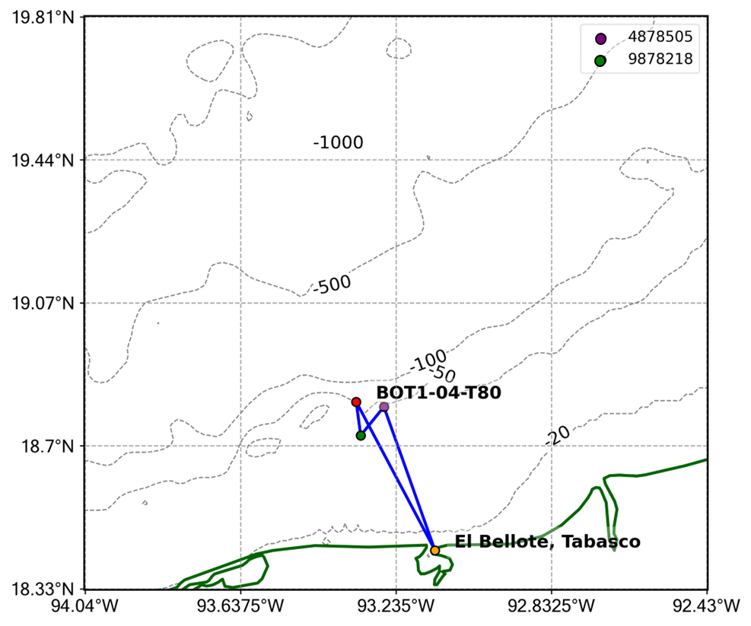
Figura 1. Derrotero de la campaña ASM-196. Se navegará hacia la localización BOT1-04-T80, y a las localizaciones de despliegue 4878505, y 9878218, de acuerdo con las coordenadas establecidas en la Tabla 1.

Actividades del crucero:
Las actividades de la Tabla 2 están relacionadas con la reinstalación de la BOT1-04-T80, y el despliegue de 2 Sondas Oceanográficas. Las actividades extraordinarias que se presenten durante el transcurso del crucero serán discutidas para confirmar su factibilidad. Cabe señalar que pueden presentarse modificaciones asociadas a eventos climatológicos extremos no presentes aun al momento de la elaboración de este plan.

Tabla 2. Actividades consideradas para la campaña ASM-196.
No. | Actividad
1 | Salida desde El Bellote, Tabasco.
2 | Travesía para la reinstalación de la BOT1-04-T80.
3 | Travesía hacia el punto de despliegue de la sonda oceanográfica 4878505
4 | Travesía hacia el punto de despliegue de la sonda oceanográfica 9878218
5 | Travesía hacia El Bellote, Tabasco.
6 | Llegada a El Bellote, Tabasco.

ANEXO 4: ANEXO FOTOGRÁFICO
Transporte de equipo y sondas al sitio de desembarque | 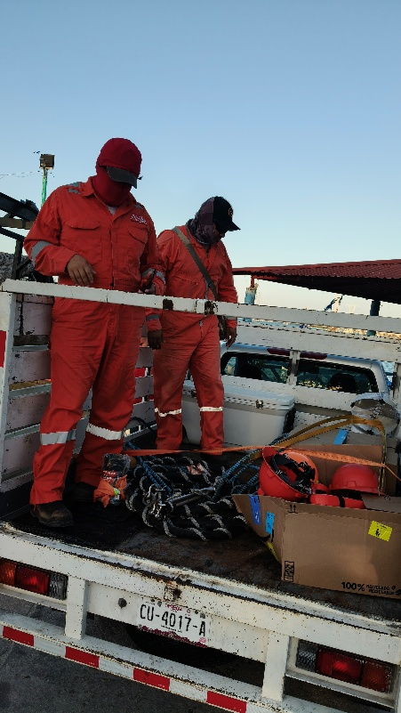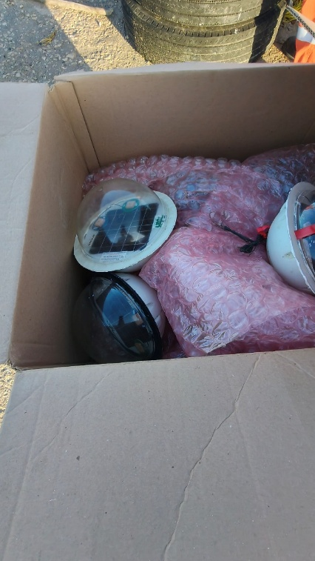
Encendido de la sonda antes del despliegue. | 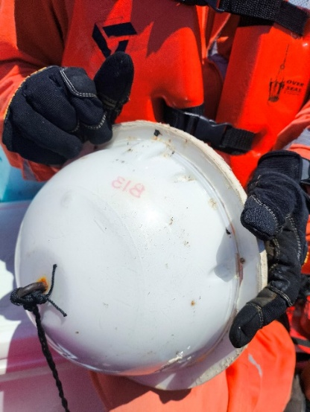
Despliegue de las sondas oceanográficas | 